**Desenvolvimento de Games**

**Show do Milhão Acadêmico**

**Guilherme Gois Cruz Coelho RA: 25.00702-2**

**Guilherme Zanelli de Novaes RA: 25.00225-4**

**Nicolas Paulino Volpatto RA: 25.01259-2**

**Patrick Araujo dos Santos RA: 25.01311-1**

**Rodrigo Ribeiro Persolli RA: 25.00074-6**

Sumário

1. Descrição/Resumo do Projeto 3

2. Extração de Requisitos 4

2.2. Análise da Coleta de Requisitos 4

3.1. Requisitos Funcionais 6

3.2. Requisitos Não-Funcionais 7

3.3. Especificação dos Casos de Uso 7

4.1. Diagrama de Casos de Uso 19

4.2. Diagrama de Classes 20

4.3. Diagrama de Sequência 21

4.4. Modelo de Banco de Dados 21

4.5. Diagrama de Atividades (opcional) 23

4.6. Diagrama de Estados (opcional) 23

5. Implementação 23

6. Testes 23

7. Resultados e Considerações 23

8. Registro da Apresentação ao Parceiro 23

9. Referências 23

10. Apêndice I 23

**Nota Técnica:** Para garantir a qualidade visual dos diagramas deste projeto, as versões em alta resolução estão disponíveis para consulta online através do seguinte link: https://github.com/GuilhermeZanelli/ProjetoPI

## Descrição/Resumo do Projeto

O objetivo deste projeto é o desenvolvimento de um sistema de jogo educacional interativo, inspirado no formato do programa "Show do Milhão", voltado para a avaliação do conhecimento dos alunos do Colégio Poliedro. Este sistema permitirá que os professores testem o domínio de conteúdos por parte dos alunos, oferecendo uma ferramenta lúdica e envolvente. O jogo será baseado em perguntas de múltipla escolha, com respostas de acerto e erro exibidas de maneira rápida, proporcionando feedback imediato. Além disso, o jogo irá apresentar um nível de dificuldade progressivo, tornando-se mais desafiador à medida que o usuário avança nas fases, com o intuito de avaliar de forma precisa e gradual o aprendizado dos alunos.

O público-alvo deste sistema são os professores e alunos do Colégio Poliedro. Os professores utilizarão a plataforma como ferramenta de avaliação do conhecimento adquirido pelos alunos em diferentes disciplinas, podendo personalizar o conteúdo das questões conforme suas necessidades. Os alunos, por sua vez, serão os usuários finais do sistema, participando ativamente do jogo e testando seus conhecimentos de forma divertida e desafiadora.

O escopo do projeto abrange o desenvolvimento de um jogo educativo com as seguintes características principais:

* Interface gráfica interativa
* Sistema de perguntas e respostas
* Feedback imediato
* Progressão de dificuldade
* Armazenamento de resultados

Para o desenvolvimento do sistema, as seguintes tecnologias serão empregadas:

* Linguagem de Programação: A plataforma será desenvolvida utilizando a linguagem de programação Java.
* Ambiente de Desenvolvimento: O código será desenvolvido no Visual Studio Code, em sua última versão
* Biblioteca Gráfica: A interface gráfica do jogo será construída com a utilização da biblioteca Java Swing.
* Armazenamento de Dados: Banco de dados simples para salvar as informações do usuário e dos resultados das avaliações, podendo ser alterado por um administrador (professor ou coordenador), que poderá adicionar ou retirar perguntas do banco de dados.

## Extração de Requisitos

Entrevistas com os stakeholders do sistema (professores, coordenadores e alunos), a fim de obter compreensão aprofundada a respeito da idealização de projeto. Além de explicitar as reais expectativas e necessidades dos usuários, em relação ao sistema de pontuação, perguntas e feedbacks.

Extração através do brainstorming, ao juntar os usuários aos programadores para uma sessão de ideias irrestritas, onde depois serão filtradas mantendo somente as que possam ser realizadas.

## 2.2. Análise da Coleta de Requisitos

O projeto tem como objetivo desenvolver um jogo educacional interativo com o objetivo de reforçar conteúdos já abordados, especialmente nas disciplinas de Química, Física e Biologia, a partir do oitavo ano do Ensino Fundamental II. O público-alvo é composto por estudantes do Ensino Fundamental II e Ensino Médio da rede Poliedro. O jogo será realizado em casa, durante o período de lazer, e não terá caráter de avaliação, o que evita qualquer tipo de competição direta entre os estudantes.

A interface do jogo deverá seguir um layout minimalista, focado no conteúdo e sem distrações visuais. É recomendável utilizar a identidade visual da rede Poliedro, observando a sua paleta de cores e estilo. O jogo terá um apresentador virtual inspirado no apresentador Silvio Santos (apenas voz, sem uso de imagens) Os sons e os efeitos podem ser exibidos, desde que haja a opção de silenciar completamente o jogo.

O cadastro será realizado exclusivamente pelos professores, contendo as seguintes informações: nome completo do aluno, série, idade e e-mail institucional (Poliedro) os professores também serão responsáveis pelo registro e aplicação das questões, que devem estar relacionadas às disciplinas e séries específicas, com progressão de dificuldade.

Ao iniciar o jogo, o aluno poderá selecionar a disciplina que deseja cursar. As questões serão apresentadas em formato de múltipla escolha, com cinco opções (A, B, C, D e E), que podem ser sorteadas ou selecionadas de acordo com a série. Cada partida terá 12 questões, com checkpoints nas questões 3, 6 e 10, o que permitirá ao jogador "salvar" o seu progresso. Se o aluno errar uma questão, poderá optar por reiniciar do início ou retornar com o valor do último checkpoint.

O aluno terá acesso a três tipos de ajuda ao longo do jogo: eliminar duas alternativas, pular duas questões ou, eventualmente, comprar ajudas adicionais com uma moeda fictícia. A última pergunta, conhecida como "pergunta do milhão", não estará disponível para auxílio. Ao confirmar uma resposta, o sistema exibirá uma mensagem que perguntará: "Você tem plena certeza disso?" como um reforço à escolha.

Ao final da jornada, os estudantes receberão uma recompensa em dinheiro fictício, de acordo com o seu desempenho. Um sistema de ranking interno trimestral poderá ser utilizado pelos professores para monitorar aqueles que acumularam mais valor, sem a exibição pública para os alunos, de modo a evitar o estímulo à competição.

## 3.1. Requisitos Funcionais

|  |  |  |  |
| --- | --- | --- | --- |
| ID | Descrição do Requisito | Prioridade | Requisitos Relacionados |
| RF01 | O sistema deverá utilizar um banco de dados | Alta | RNF01 |
| RF02 | O sistema deverá permitir a personalização de cores da interface (fundo, perguntas e letras). | Baixa | RNF05, RNF06, RNF07 |
| RF03 | O sistema deverá permitir que o usuário escolha o tema ou disciplina das perguntas (ex: Matemática, História). | Média | RF10 |
| RF04 | O sistema deverá apresentar ao usuário a resposta correta em menos de 1 segundo | Média | RNF04 |
| RF05 | O sistema deverá registrar as respostas inseridas pelo usuário | Média | RNF02, RNF03, RF15, RF12 |
| RF06 | O sistema deverá permitir autenticação do usuário | Alta | RNF08 |
| RF07 | O sistema deverá possuir checkpoints | Média | RNF08 |
| RF08 | O sistema deverá oferecer três tipos de ajuda ao jogador (ex: eliminar uma resposta, pular pergunta). | Média | RNF09 |
| RF09 | O sistema deverá exibir um ranking de pontuações dos alunos. | Média | RNF12 |
| RF10 | O sistema deverá permitir os professores removerem e/ou adicionarem perguntas. | Alta | RF03, RNF02, RNF03 |
| RF11 | O sistema deverá mostrar ao final do jogo quantas perguntas o usuário respondeu corretamente | Média | RF02, RF03, RF10, RNF02, RNF03 |
| RF12 | O sistema deverá garantir que um usuário não pode estar logado em mais de um local simultaneamente. | Alta | RNF11 |
| RF13 | O Sistema deverá permitir que o administrador filtre as estatísticas por turma e matéria. | Alta | RF03 |
| RF14 | O sistema deve sortear perguntas aleatórias de um banco amplo sem repetições na mesma partida. | Média | RF17 |
| RF15 | O sistema não deverá permitir que Alunos cadastrem outro usuário. | Alta | RNF01, RNF02 |
| RF16 | O sistema deverá permitir definir níveis (fácil, médio, difícil) manualmente para as perguntas. | Média | RF03, RF10 |
| RF17 | O sistema deverá aplicar algoritmos de randomização para a ordem das alternativas. | Média | RF14 |
| RF18 | O sistema deverá permitir o cadastro, alteração, exclusão e listagem de perguntas. | Alta | RF10, RF16, RNF16 |
| RF19 | O Sistema deverá ao finalizar o jogo, exibir o prêmio ou a mensagem de derrota. | Média | RF11, RF20 |
| RF20 | O sistema deverá salvar e recuperar checkpoints para continuidade do jogo. | Alta | RF07, RNF08, RNF11 |

## 3.2. Requisitos Não-Funcionais

|  |  |  |  |  |
| --- | --- | --- | --- | --- |
| ID | Descrição do Requisito | Categoria | Prioridade | Requisitos Relacionados |
| RNF01 | O sistema deverá utilizar o MySQL | Interoperalidade | Alta | RF01 |
| RNF02 | O sistema deverá dificultar as perguntas gradualmente, conforme se aproxima da “pergunta do milhão”. | Implementação | Baixa | RF05 |
| RNF03 | O sistema não deverá repetir perguntas em uma mesma sessão. | Implementação | Média | RF05 |
| RNF04 | O sistema deverá conectar-se ao banco de dados em menos de 10 segundos | Desempenho | Baixa | RF01, RNF01 |
| RNF05 | O sistema deverá possuir uma cor de fundo azul escuro (#0716A0) | Padronização | Baixa | RF02 |
| RNF06 | O sistema deverá possuir uma cor para o fundo das perguntas amarela (#E3EE0A) | Padronização | Baixa | RF02 |
| RNF07 | O sistema deverá possuir uma cor das letras branca (#FFFDFD) | Padronização | Baixa | RF02 |
| RNF08 | O Sistema não deverá permitir checkpoints nas últimas três perguntas | Implementação | Alta | RF07 |
| RNF09 | O Sistema não deverá permitir utilizar ajudas na última pergunta | Implementação | Alta | RF08 |
| RNF10 | O jogo deverá ser responsivo e funcionar corretamente em diferentes tamanhos de tela. | Usabilidade | Média | RF02 |
| RNF11 | O sistema deverá funcionar sem falhas críticas por pelo menos 1 hora de jogo contínuo. | Confiabilidade | Alta | RNF13, RNF15, RNF16 |
| RNF12 | O sistema deverá permitir o ranking ser visível somente para o professor. | Implementação | Baixa | RF09 |
| RNF13 | |  | | --- | | O sistema deve ser compilável com Java versão 17 ou superior. | | Portabilidade | Alta | RF10, RNF15, RNF16 |
| RNF14 | O sistema deverá permitir ao usuário ativar/desativar efeitos sonoros e trilha sonora. | Implementação | Baixa | RF15 |
| RNF15 | O sistema deverá ser capaz de lidar com picos de acesso de até 100 alunos simultâneos. | Desempenho | Baixa | RF10, RNF16 |
| RNF16 | O sistema deve ser construído seguindo boas práticas de Clean Code. | Arquitetura | Alta | RF10, RNF15 |

## 3.3. Especificação dos Casos de Uso

Especificação de Atores

|  |  |
| --- | --- |
| **Nome** | **Descrição** |
| *Aluno* | *Usuário responsável por utilizar os checkpoints, responder as perguntas, visualizar o histórico de respostas e utilizar ajuda.* |
| *Professor* | *Usuário responsável por visualizar o ranking, gerenciar os alunos, as perguntas e os checkpoints. Além disso, esse usuário possui todas as funções de um “Aluno”* |
| *Coordenador* | *Usuário responsável por gerenciar os professores, além de possuir todas as funções de um usuário “Professor”* |

**Especificação de Casos de Uso – Cadastrar jogador**

**Breve Descrição:**

Os usuários devem se cadastrar no sistema para pode jogar o jogo. Os dados a serem informados são: nome de exibição (o nome que aparecerá no ranking), série escolar e e-mail institucional.

**Fluxo Básico**

Este caso de uso se inicia quando o ator aluno escolhe a opção de “Cadastrar”.

1. *Abrir a tela de cadastro*
2. *Preencher os dados pessoais*
3. *Salvar os dados*
4. *Registrar dados no banco de dados*

**Fluxos Alternativos**

**[FA1] Fluxo Alternativo 1:** Caso o usuário não preencha os dados ou os preencha de forma incorreta, o sistema deve informar o erro e solicitar os dados ao usuário novamente.

**[FA2] Fluxo Alternativo 2:** Caso o usuário tente se cadastrar, mas já exista um cadastro com seus dados, o sistema deve informar e impedir que o mesmo cadastro seja efetuado mais de uma vez

**Pré-condições**

O sistema deve estar vinculado ao banco de dados MySQL

**Pós-condições**

Os dados do usuário deverão ser registrados no banco de dados MySQL

**Regras de Negócio:**

[RN1] Os usuários devem se registrar antes de jogar, os professores podem realizar o cadastro dos alunos, os coordenadores podem realizar o cadastro dos professores e dos alunos, não é possível realizar o cadastro da mesma pessoa mais de uma vez.

**Especificação de Casos de Uso – Manter professores <<crud>>**

**Breve Descrição:**

*Este caso de uso se refere à permissão dos usuários cadastrados no sistema como “Coordenador” de gerenciar o ator “Professor”. Os coordenadores podem cadastrar novos professores ao sistema, remover professores do sistema, alterar informações já existentes dos professores no sistema e ver quantos e quais professores estão cadastrados no sistema.*

**Fluxo Básico**

Este caso de uso tem como objetivo consultar, incluir, alterar e excluir professores no sistema pelo ator coordenador.

1. Se cadastrar no sistema como “Coordenador”

2*. Abrir o menu principal*

*3. Clicar em “Gerenciar professores”*

*4. Gerenciar os professores conforme desejado*

*5. Clicar em “Salvar”*

**Fluxos Alternativos**

**[FA1] Fluxo Alternativo 1:** Caso o coordenador decida excluir um professor, seus dados devem ser retirados do banco de dados.

**[FA2] Fluxo Alternativo 2:** Caso o coordenador decida alterar as informações de um professor, as alterações devem ser registradas no banco de dados.

**[FA3] Fluxo Alternativo 3:** Caso o coordenador decida adicionar um professor ao sistema, ele poderá cadastrá-lo no sistema, inserindo seu nome e e-mail institucional. Essa alteração deverá ser registrada no banco de dados.

**Pré-condições**

O sistema deve estar vinculado ao banco de dados MySQL e o usuário deve estar cadastrado no sistema com a função de “Coordenador”.

**Pós-condições**

As alterações feitas devem ser salvas no banco de dados MySQL.

**Regras de Negócio:**

[RN1] O cadastro de um novo professor ao sistema deve ser feito com o e-mail institucional do poliedro, e a senha do cadastro deve ser uma escolha pessoal do professor.

**Especificação de Casos de Uso – Manter alunos <<crud>>**

**Breve Descrição:**

*Os atores do sistema “Professor” ou “Coordenador” podem gerenciar os alunos, alterando suas informações, excluindo-os do sistema, adicionando novos alunos ao sistema ou apenas verificar quantos e quais alunos estão cadastrados no sistema.*

**Fluxo Básico**

Este caso de uso tem como objetivo consultar, incluir, alterar e excluir alunos no sistema pelos atores coordenador e professor.

1. *Realizar o login no sistema como “Professor” ou “Coordenador”*
2. *Ir ao menu principal*
3. *Escolher a opção « Gerenciar alunos »*
4. *Gerenciar os alunos como desejado*
5. *Clicar em « Salvar »*

**Fluxos Alternativos**

**[FA1] Fluxo Alternativo 1:**Caso um professor ou coordenador decida excluir um aluno do sistema, as informações dele devem ser removidas do banco de dados.

**[FA2] Fluxo Alternativo 2:**Caso um professor ou coordenador decida alterar uma informação de um aluno, as alterações devem ser registradas no banco de dados.

**[FA3] Fluxo Alternativo 3:** Caso um professor ou coordenador decida adicionar um aluno ao sistema, ele poderá cadastrá-lo no sistema, inserindo seu nome e e-mail institucional. Essa alteração deverá ser registrada no banco de dados.

**Pré-condições**

O sistema deve estar vinculado ao banco de dados MySQL e um coordenador ou professor já devem estar cadastrados no banco de dados.

**Pós-condições**

As alterações feitas devem ser salvas no banco de dados MySQL

**Regras de Negócio:**

[RN1] Apenas usuários registrados no sistema com a função de “Professor” ou “Coordenador” podem gerenciar os alunos.

**Especificação de Casos de Uso – Manter perguntas <<crud>>**

**Breve Descrição:**

*Os atores “Professor” ou “Coordenador” podem criar, ver, alterar e apagar perguntas do banco de questões do sistema.*

**Fluxo Básico**

Este caso de uso tem como objetivo consultar, incluir, alterar e excluir perguntas no sistema pelos atores coordenador e professor.

*1. Fazer o login no sistema como « Professor » ou « Coordenador »*

*2. Ir ao menu principal*

*3. Selecionar a opção « Gerenciar perguntas »*

*4. Gerenciar as perguntas do sistema*

*5. Clicar em « Salvar »*

**Fluxos Alternativos**

**[FA1] Fluxo Alternativo 1:**Caso o usuário deseje criar uma pergunta, ele deve informar o enunciado, as alternativas incorretas, a alternativa correta e um feedback da alternativa correta.

**[FA2] Fluxo Alternativo 2:** Caso o usuário deseje apagar uma pergunta, ele deverá selecionar a opção “Apagar pergunta”, dentro da tela de gerenciamento das perguntas, e então clicar para excluir a questão desejada.

**[FA3] Fluxo Alternativo 3:** Caso o usuário deseje alterar uma pergunta existente, basta selecionar a opção “Alterar pergunta” dentro da tela de gerenciamento das perguntas, selecionar a pergunta que ele deseja alterar, e então alterá-la conforme desejado.

**Pré-condições**

O usuário deve estar cadastrado no sistema como “Professor” ou “Coordenador”.

**Pós-condições**

O banco de dados deverá salvar as alterações feitas pelo usuário.

**Regras de Negócio:**

[RN1] Apenas usuários registrados no sistema com a função de “Professor” ou “Coordenador” podem gerenciar as perguntas.

**Especificação de Casos de Uso – Manter checkpoints <<crud>>**

**Breve Descrição:**

Os atores “Professor” ou “Coordenador” podem adicionar checkpoints ao sistema, verificar quantos checkpoints existem e onde eles estão localizados, alterar a localização dos checkpoints já existentes e remover checkpoints presentes no sistema.

**Fluxo Básico**

Este caso de uso tem como objetivo consultar, incluir, alterar e excluir checkpoints no sistema pelos atores coordenador e professor.

*1. Fazer login no sistema como um « Professor » ou « Coordenador »*

*2. Ir ao menu principal*

*3. Clicar em « Gerenciar checkpoints »*

*4. Gerenciar os checkpoints*

*5. Clicar em « Salvar »*

**Fluxos Alternativos**

**[FA1] Fluxo Alternativo 1:**Caso o usuário deseje criar um checkpoint, ele deverá informar o local que esse checkpoint estará localizado.

**[FA2] Fluxo Alternativo 2:**Caso o usuário deseje alterar um checkpoint existente no sistema, ele deverá informar qual checkpoint ele deseja alterar e onde esse checkpoint será colocado.

**[FA3] Fluxo Alternativo 3:** Caso o usuário deseje remover um checkpoint existente no sistema, ele deverá informar o local em que esse checkpoint está localizado.

**Pré-condições**

O sistema deve estar conectado ao banco de dados MySQL, o qual terá armazenado a quantidade de checkpoints e a localização de cada um.

**Pós-condições**

As alterações feitas serão registradas no banco de dados

**Regras de Negócio:**

[RN1] Apenas usuários registrados no sistema com a função de “Professor” ou “Coordenador” podem gerenciar os checkpoints.

**Especificação de Casos de Uso – Autenticar usuário**

**Breve Descrição:**

Os usuários podem se autenticar no sistema. Para isso, eles devem estar previamente cadastrados no sistema, e na autenticação o usuário deve informar o e-mail e a senha.

**Fluxo Básico**

Este caso de uso se inicia quando o ator aluno escolhe a opção de “login”.

1. *Abrir a tela de cadastro*
2. *Informar o e-mail e senha*
3. *Clicar em « Login »*

**Fluxos Alternativos**

**[FA1] Fluxo Alternativo 1:** Caso os dados do usuário não coincidam com os dados presentes no banco de dados, o sistema deve informar a incoerência e solicitar os dados ao usuário novamente.

[FA2] Fluxo Alternativo 2: Caso o usuário não tenha um cadastro prévio no sistema, ele deve se cadastrar primeiro, informando o nome, e-mail e senha.

**Pré-condições**

O sistema deve estar vinculado ao banco de dados MySQL, o qual possuirá informações do cadastro de todos os usuários, permitindo a verificação de autenticação.

**Pós-condições**

O usuário, após se autenticar, terá acesso às funcionalidades do sistema.

**Regras de Negócio:**

[RN1] Os usuários devem se cadastrar no sistema antes de usá-lo.

**Especificação de Casos de Uso – Utilizar checkpoint**

**Breve Descrição:**

Os usuários, conforme forem acertando as questões, eventualmente chegarão aos checkpoints. Ao acertar a pergunta do checkpoint, ele será desbloqueado, servindo como uma espécie de garantia, que impede a perda total dos pontos em caso de erro de questões futuras.

**Fluxo Básico**

Este caso de uso se inicia quando o ator aluno erra uma questão.

*1. Acertar a questão do checkpoint*

*2. Errar uma questão futura*

**Fluxos Alternativos**

**[FA1] Fluxo Alternativo 1:** Caso o usuário erre a questão do checkpoint, ele não terá acesso ao mesmo.

**[FA2] Fluxo Alternativo 2:** Caso o usuário acerte outra pergunta de checkpoint, o checkpoint anterior será descartado e o novo será atribuído em seu lugar.

**[FA3] Fluxo Alternativo 3:**Caso o usuário erre uma questão após desbloquear algum checkpoint, a pontuação do jogador será atribuída com base em seu último checkpoint.

**Pré-condições**

O sistema deve estar vinculado ao banco de dados MySQL, que contém o banco de perguntas e as respostas corretas e incorretas para cada pergunta. O banco de dados também deve conter informações a respeito da quantidade de checkpoints no jogo, da localização de todos os checkpoints e da atribuição de pontos por pergunta correta.

**Pós-condições**

O sistema terá armazenado a pontuação atual do usuário, assim como a pontuação indicada pelo último checkpoint que o usuário possui.

**Regras de Negócio:**

[RN1] Qualquer usuário pode utilizar os checkpoints, caso os tenha desbloqueado. Seu uso é feito automaticamente ao final do jogo, somente em caso de derrota.

**Especificação de Casos de Uso – Visualizar histórico de perguntas**

**Breve Descrição:**

O usuário poderá visualizar o seu histórico de perguntas. O histórico mostra todas as questões que o usuário já respondeu anteriormente, junto a um feedback para cada pergunta, mostrando qual é a alternativa correta de cada uma e mostrando também uma justificativa para a alternativa correta. No histórico também é possível ver qual alternativa o usuário colocou em cada questão que ele respondeu.

**Fluxo Básico**

Este caso de uso se inicia quando o ator aluno escolher a opção histórico de perguntas.

*1. Fazer o login*

*2. Jogar o jogo pelo menos uma vez*

*3. Voltar ao menu principal*

*4. Escolher a opção « Histórico de perguntas »*

**Fluxos Alternativos**

**[FA1] Fluxo Alternativo 1:** Caso o usuário deseje sair do histórico, basta pressionar o botão “Sair”.

**[FA2] Fluxo Alternativo 2:** Dentro do histórico de perguntas, o usuário poderá filtrar as questões com base na matéria, ano ou dificuldade.

**Pré-condições**

1. O sistema deve estar vinculado ao banco de dados MySQL, o qual será responsável por armazenar todas as informações das questões respondidas pelo usuário (alternativa que o usuário marcou, alternativa correta da questão, matéria, ano e dificuldade). Todas essas informações devem ser mostradas no histórico de perguntas do usuário.

*2*. O usuário deve ter participado do jogo pelo menos uma vez, para que exista de fato um histórico de perguntas.

**Pós-condições**

O sistema deve apresentar o histórico de perguntas ao usuário.

**Regras de Negócio:**

[RN1] Apenas usuários cadastrados no sistema podem acessar o histórico de perguntas. Nenhum usuário pode acessar o histórico de perguntas de outro usuário, cada histórico é estritamente privado.

**Especificação de Casos de Uso – Visualizar ranking**

**Breve Descrição:**

O ranking poderá ser acessado apenas por usuários cadastrados no sistema como professor ou coordenador. O ranking exibe os alunos com maior pontuação do sistema, em ordem decrescente. A pontuação dos usuários é sempre atualizada ao final do jogo. Os professores e coordenadores podem filtrar o ranking por série e turma dos usuários, porém o ranking, em um primeiro momento, apresenta os usuários com as maiores pontuações do sistema independentemente de sua série e turma escolar.

**Fluxo Básico**

Este caso de uso se inicia quando o ator “Professor” ou “Coordenador” escolher a opção visualizar ranking.

*1. Fazer o login no sistema como « Professor » ou « Coordenador »*

*2. Acessar o menu principal*

*3. Escolher a opção « Visualizar ranking »*

**Fluxos Alternativos**

**[FA1] Fluxo Alternativo 1:** O usuário poderá filtrar o ranking por série e/ou turma escolar, possibilitando uma análise mais específica.

**[FA2] Fluxo Alternativo 2:** Caso o usuário não esteja conectado no sistema como “Professor” ou “Coordenador”, a opção “Visualizar ranking” não aparecerá em seu menu principal.

**[FA3] Fluxo Alternativo 3:** Assim como o usuário pode filtrar o ranking, ele também poderá remover esse filtro, possibilitando uma análise geral dos usuários.

**Pré-condições**

Os usuários que desejam visualizar o ranking dos alunos devem estar cadastrados no sistema com a função de “Professor” ou “Coordenador

**Pós-condições**

O sistema irá mostrar o ranking para o usuário.

**Regras de Negócio:**

[RN1] Apenas usuários cadastrados no sistema como “Professor” ou “Coordenador” podem visualizar o ranking. Além disso, os usuários do sistema devem estar cadastrados no mesmo para que eles possam aparecer no ranking.

**Especificação de Casos de Uso – Responder perguntas**

**Breve Descrição:**

Qualquer usuário cadastrado no sistema é capaz de responder as perguntas do jogo. Para isso, basta clicar com o mouse em uma alternativa, e o sistema irá informar se a alternativa selecionada é está correta ou incorreta.

**Fluxo Básico**

Este caso de uso se inicia quando o ator “Aluno” clicar em uma alternativa.

*1. Fazer login no sistema*

*2. Clicar em « Jogar »*

*3. Ler a questão e clicar em uma alternativa*

**Fluxos Alternativos**

**[FA1] Fluxo Alternativo 1:** Caso o usuário selecione a alternativa correta, sua pontuação aumentará e ele irá prosseguir com o jogo.

**[FA2] Fluxo Alternativo 2:** Caso o usuário selecione uma alternativa incorreta, o sistema irá informá-lo, calcular sua pontuação, mostrar ao usuário e irá encerrar o jogo. O usuário, no entanto, pode jogar novamente.

**Pré-condições**

As perguntas e suas informações (enunciado, alternativas corretas com explicação e alternativas incorretas) devem estar previamente registradas no banco de dados MySQL,

**Pós-condições**

O banco de dados irá informar ao usuário se ele acertou a questão ou não. Caso ele acerte, o jogo prosseguirá. Caso contrário, o jogo irá se encerrar, mostrando sua pontuação final.

**Regras de Negócio:**

[RN1] Qualquer usuário pode responder as perguntas do jogo, contanto que ele esteja previamente cadastrado no sistema.

**Especificação de Casos de Uso – Utilizar ajuda**

**Breve Descrição:**

O ator “Aluno” cadastrado no sistema pode, durante o jogo, solicitar ajuda. Existem 2 tipos de ajuda: “eliminar alternativas” e “pular questão”. As ajudas auxiliam o usuário no decorrer do jogo, possibilitando-o alcançar níveis maiores em sua jogatina.

**Fluxo Básico**

Este caso de uso se inicia quando o ator “Aluno” clicar em ajuda.

*1. Cadastrar-se no jogo*

*2. Ir ao menu principal*

*3. Clicar em « Jogar »*

*4. Clicar em « Ajuda »*

*5. Selecionar a ajuda que ele deseja*

**Fluxos Alternativos**

**[FA1] Fluxo Alternativo 1:** Caso o usuário escolha a ajuda “eliminar alternativas”, o sistema informará ao usuário 2 ou mais alternativas incorretas da questão em que a ajuda foi solicitada.

**[FA2] Fluxo Alternativo 2:** Caso o usuário escolha a ajuda “pular questão”, ele poderá avançar para a próxima questão sem precisar responder à pergunta.

**[FA3] Fluxo Alternativo 3:** Caso o usuário deseje utilizar a ajuda, mas ele não tenha mais ajudas disponíveis, o Sistema deverá informá-lo e nenhuma ajuda será utilizada.

**Pré-condições**

O sistema deve estar conectado ao banco de dados MySQL, o qual terá armazenado a quantidade de ajudas restantes e o tipo de cada uma delas.

**Pós-condições**

O sistema agirá de acordo com a ajuda solicitada e atualizará a quantidade de ajudas restantes.

**Regras de Negócio:**

[RN1]O usuário pode utilizar ajudas nas rodadas que ele desejar, menos na última rodada (pergunta do milhão). O usuário pode utilizar mais de uma ajuda na mesma pergunta. O usuário tem uma quantidade limitada de ajudas a serem utilizadas.

## 4.1. Diagrama de Casos de Uso

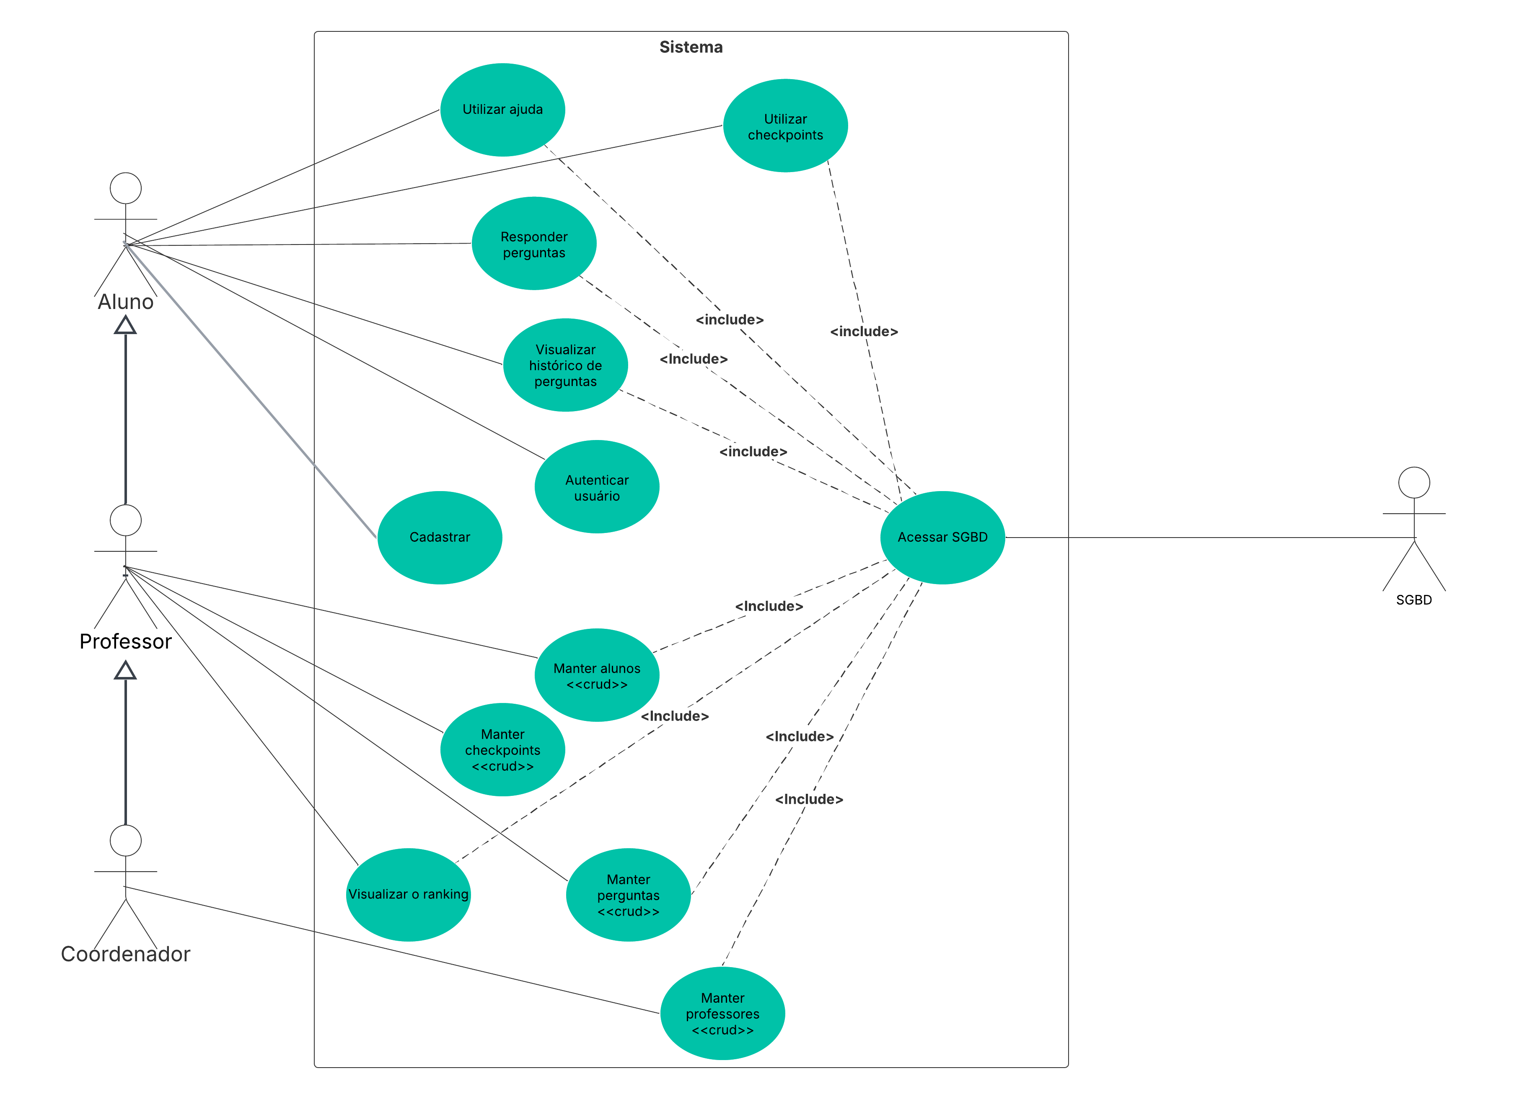

## 4.2. Diagrama de Classes

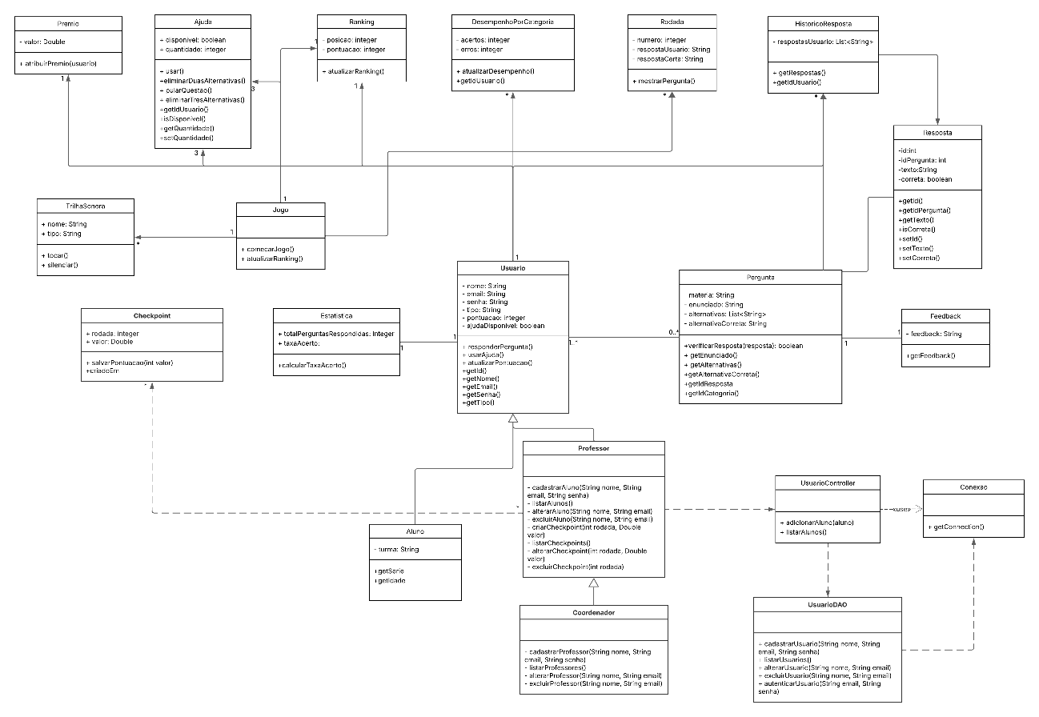

## 4.3. Diagrama de Sequência

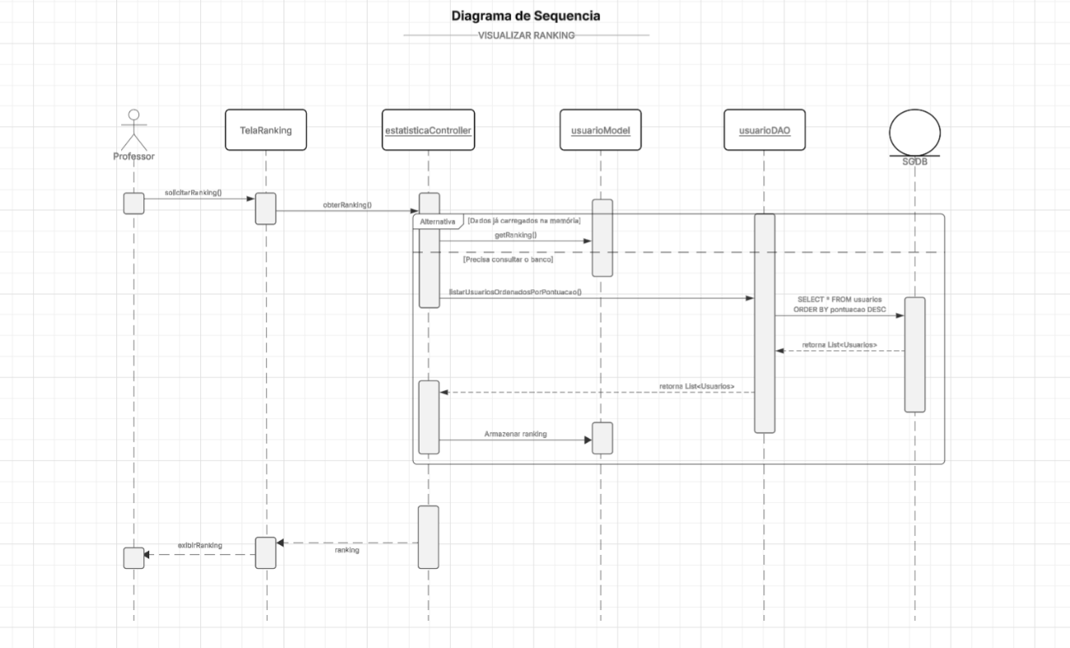

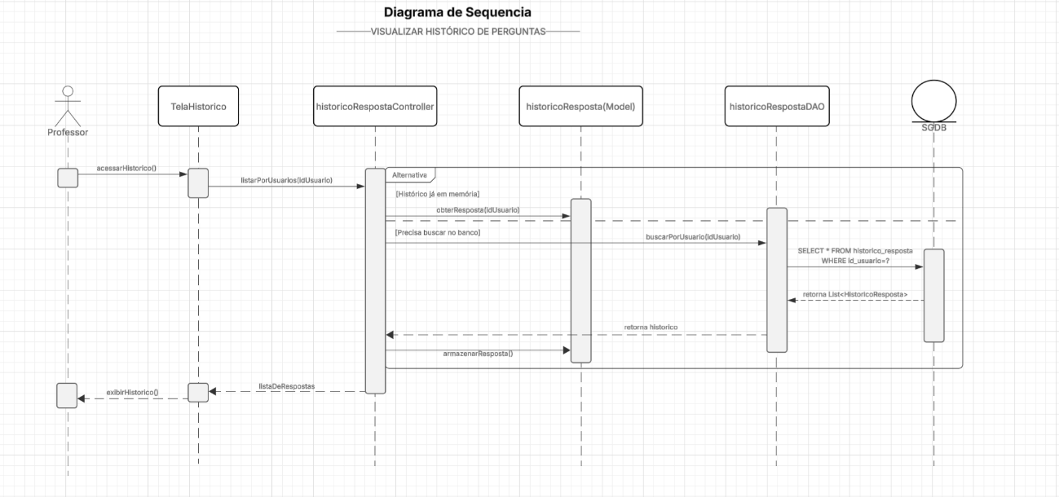

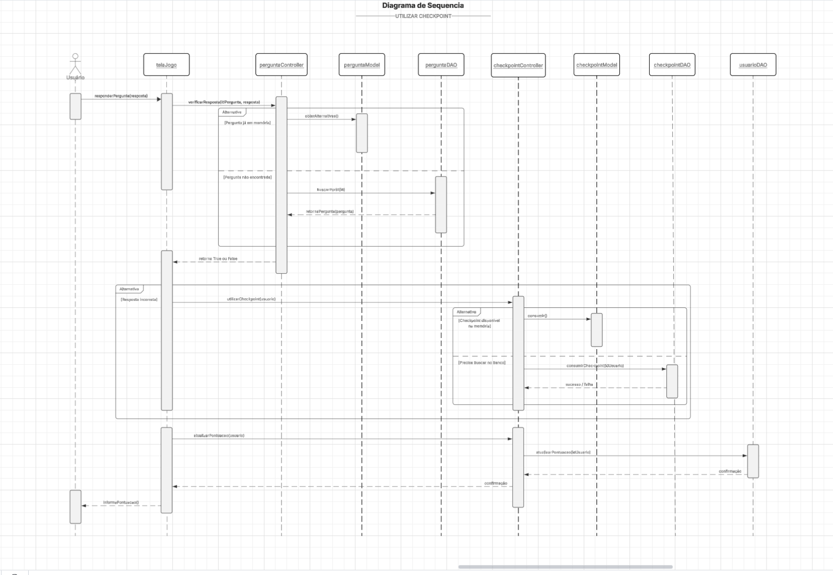

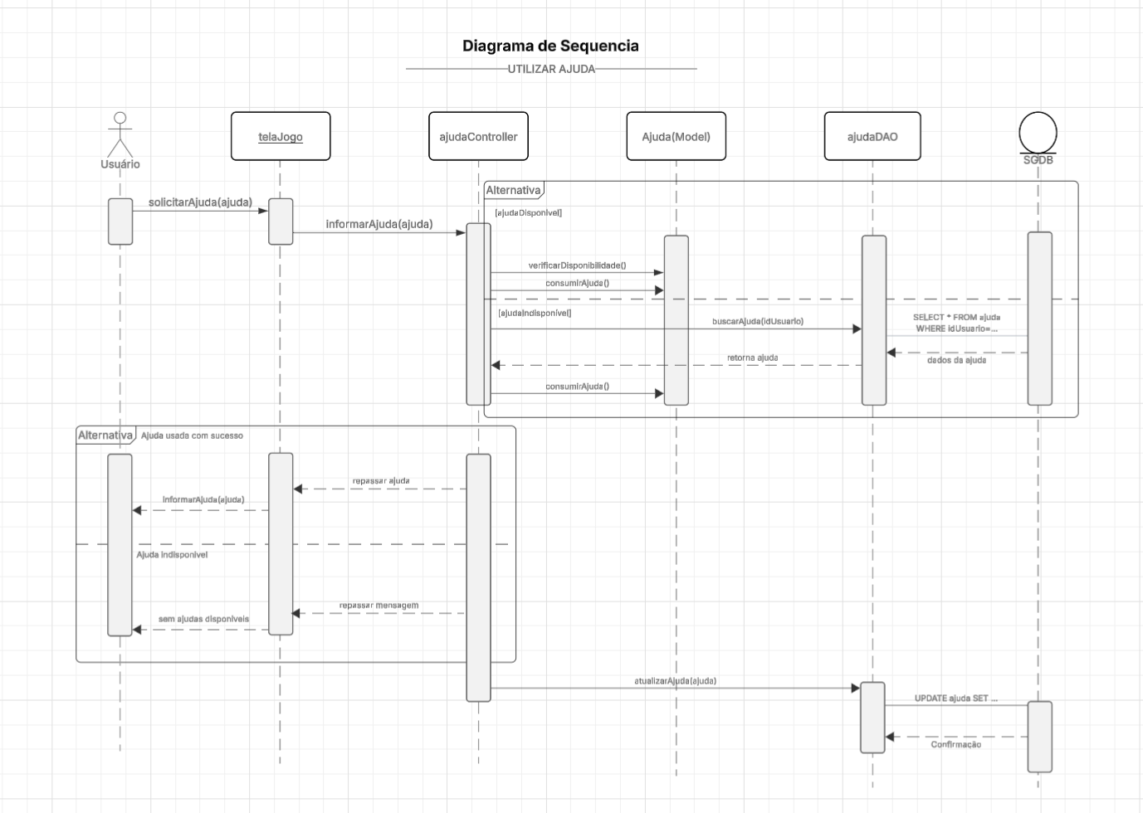

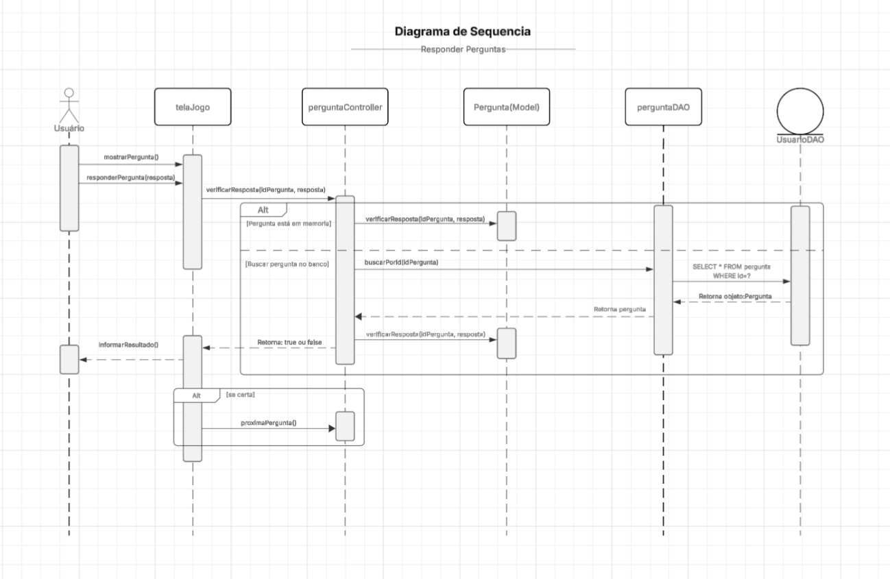

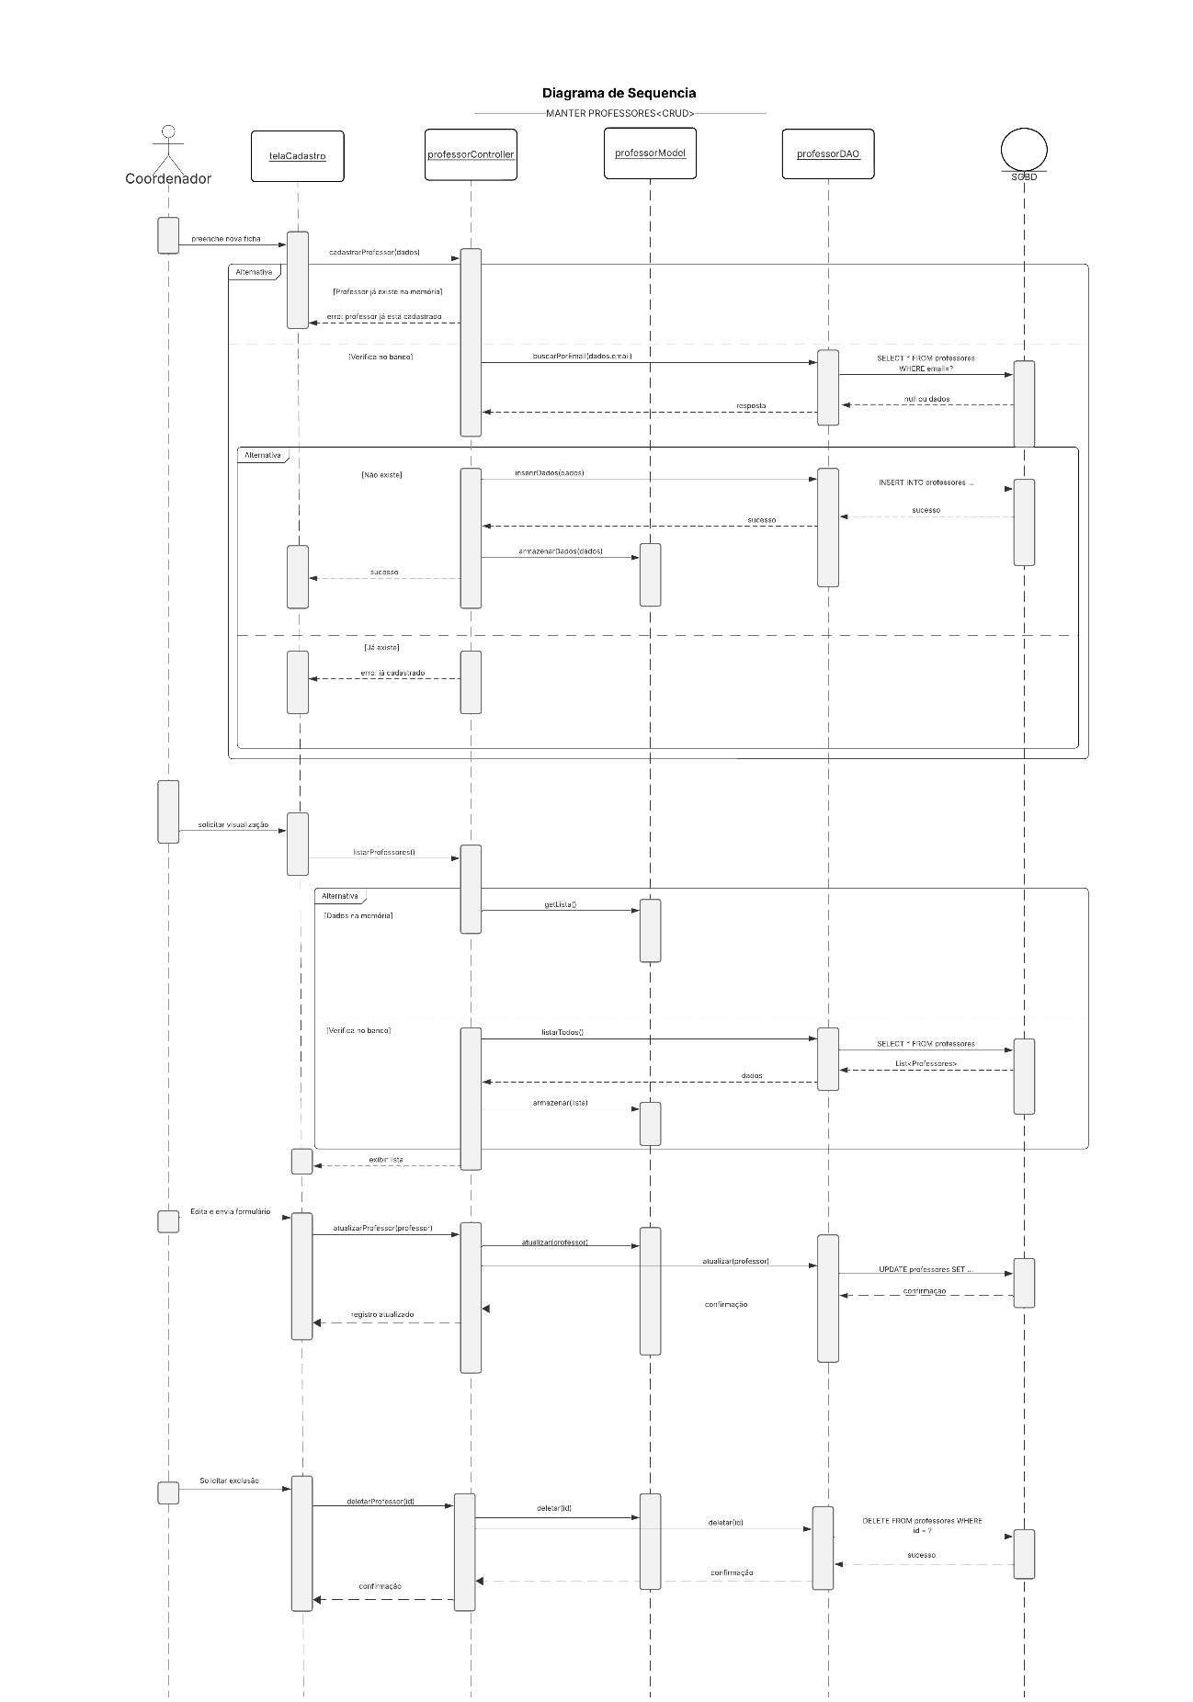

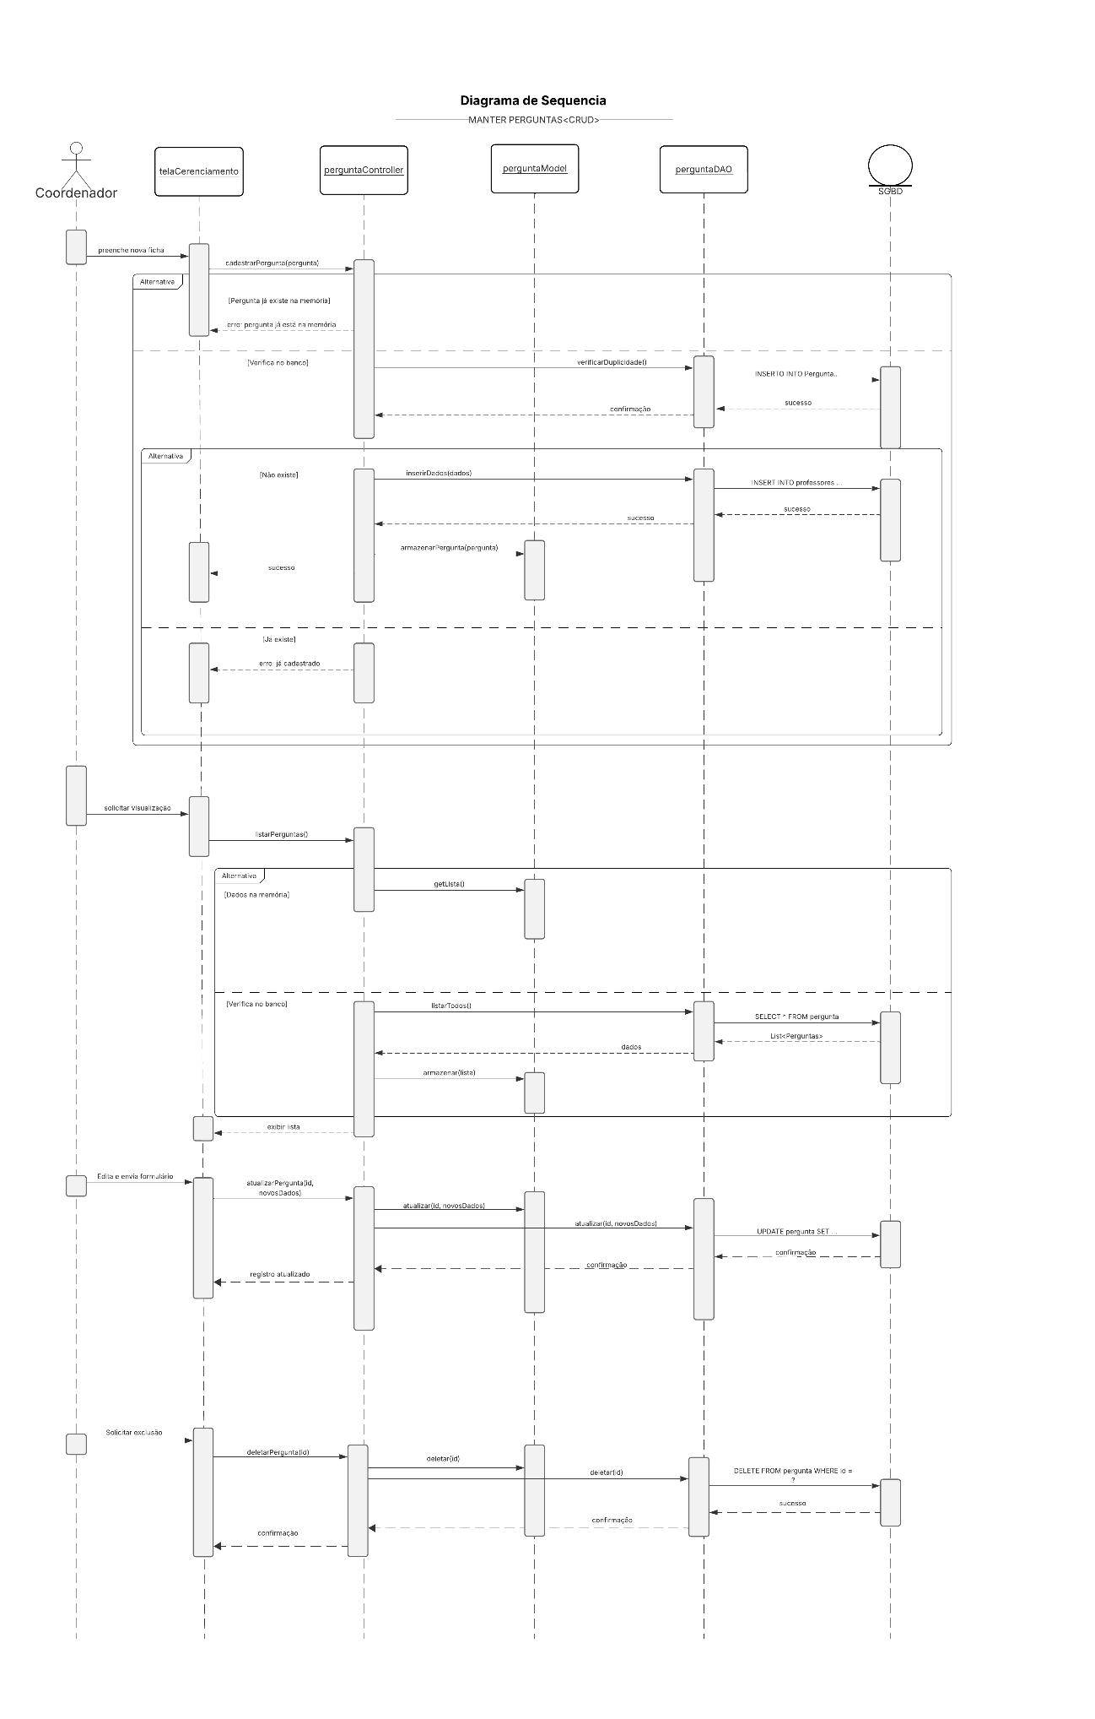

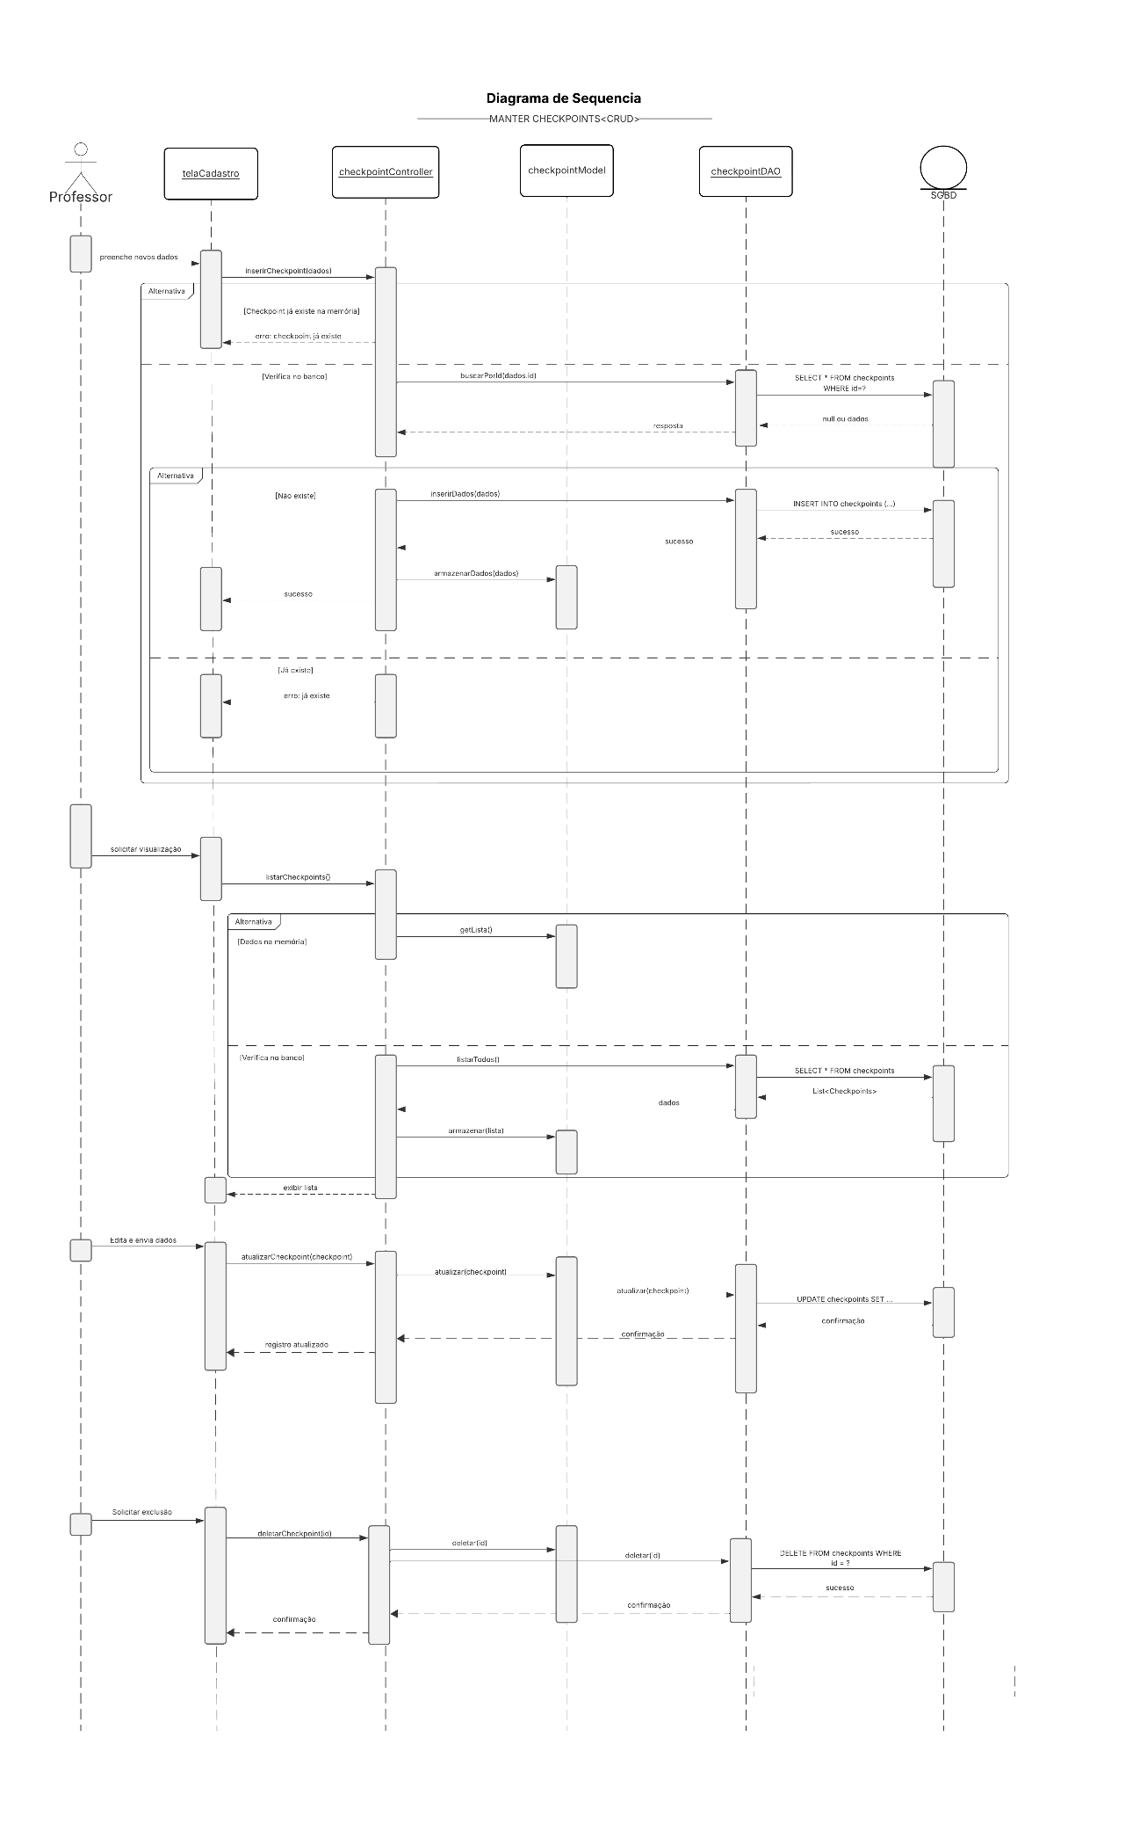

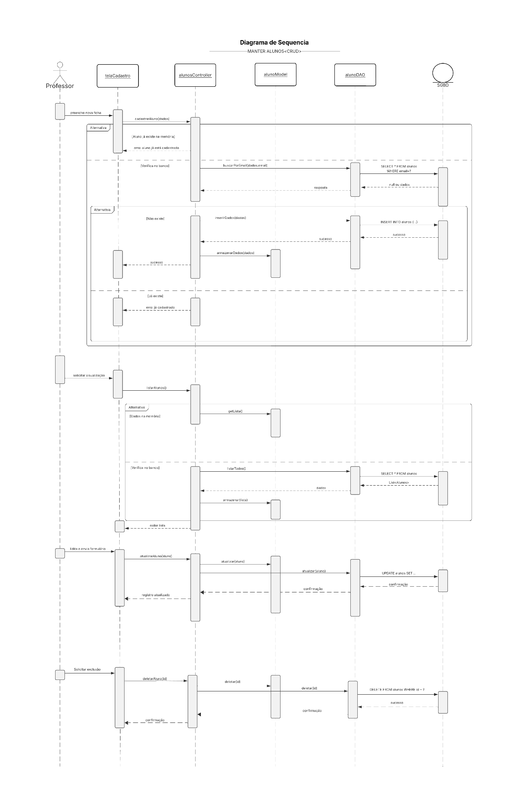

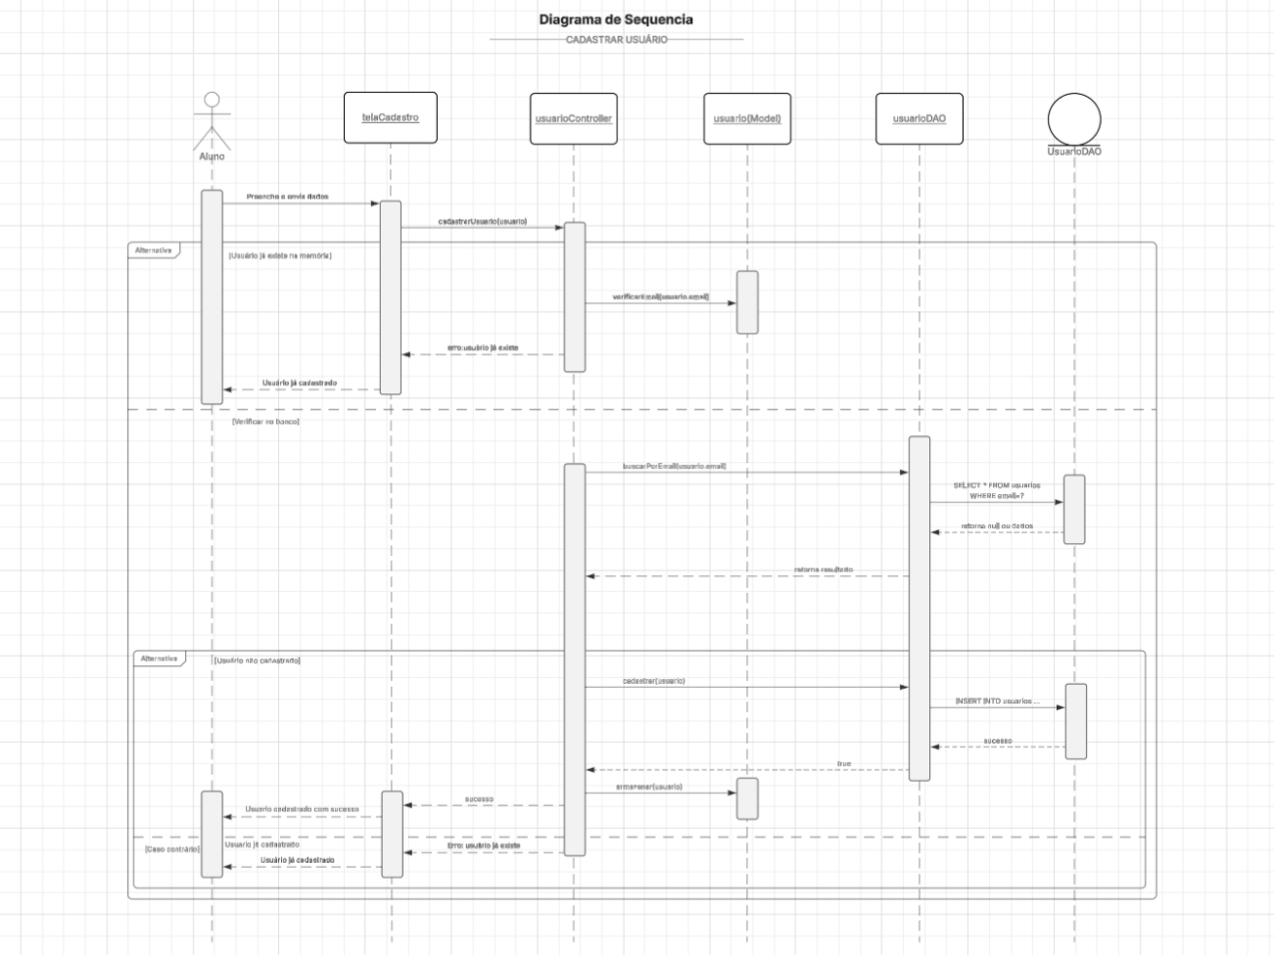

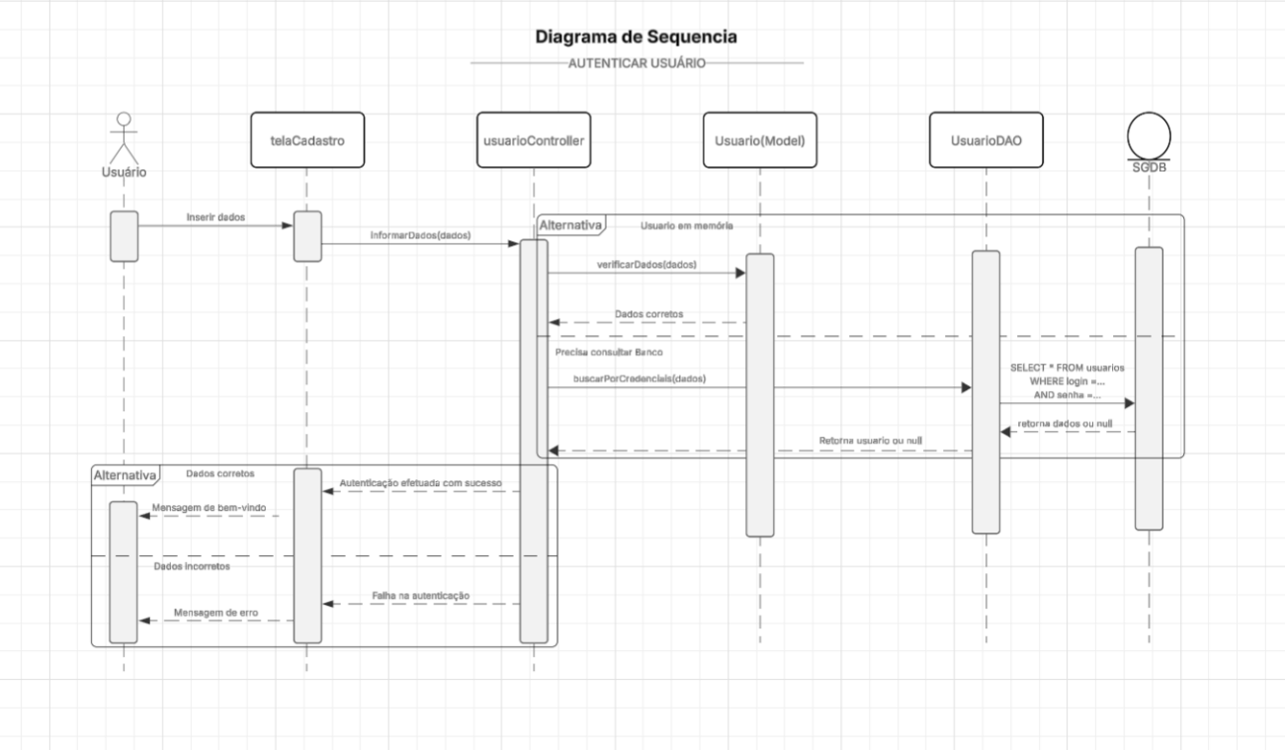

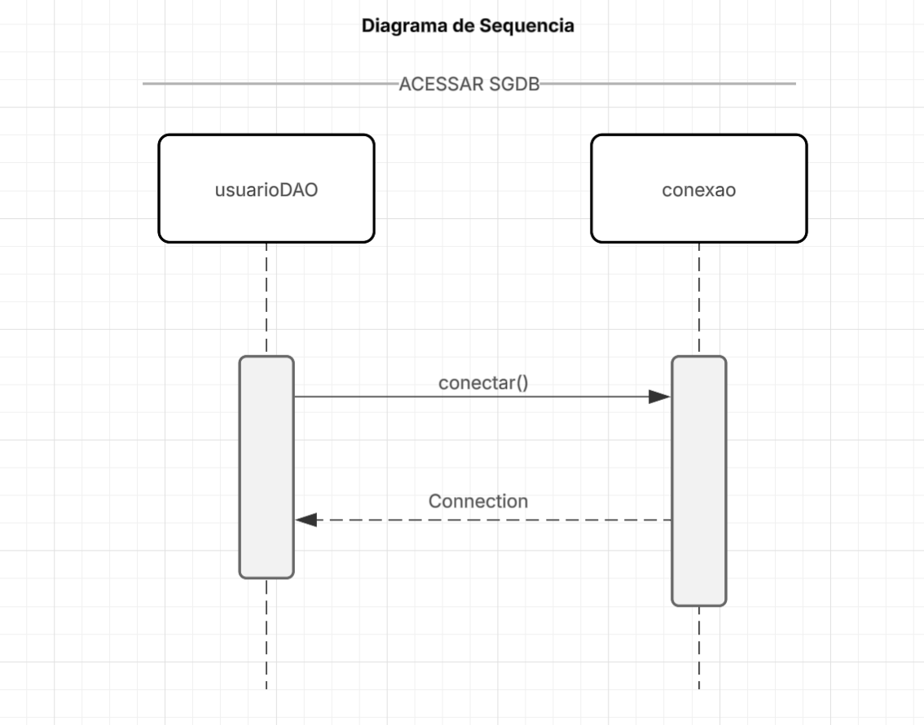

## 4.4. Modelo de Banco de Dados

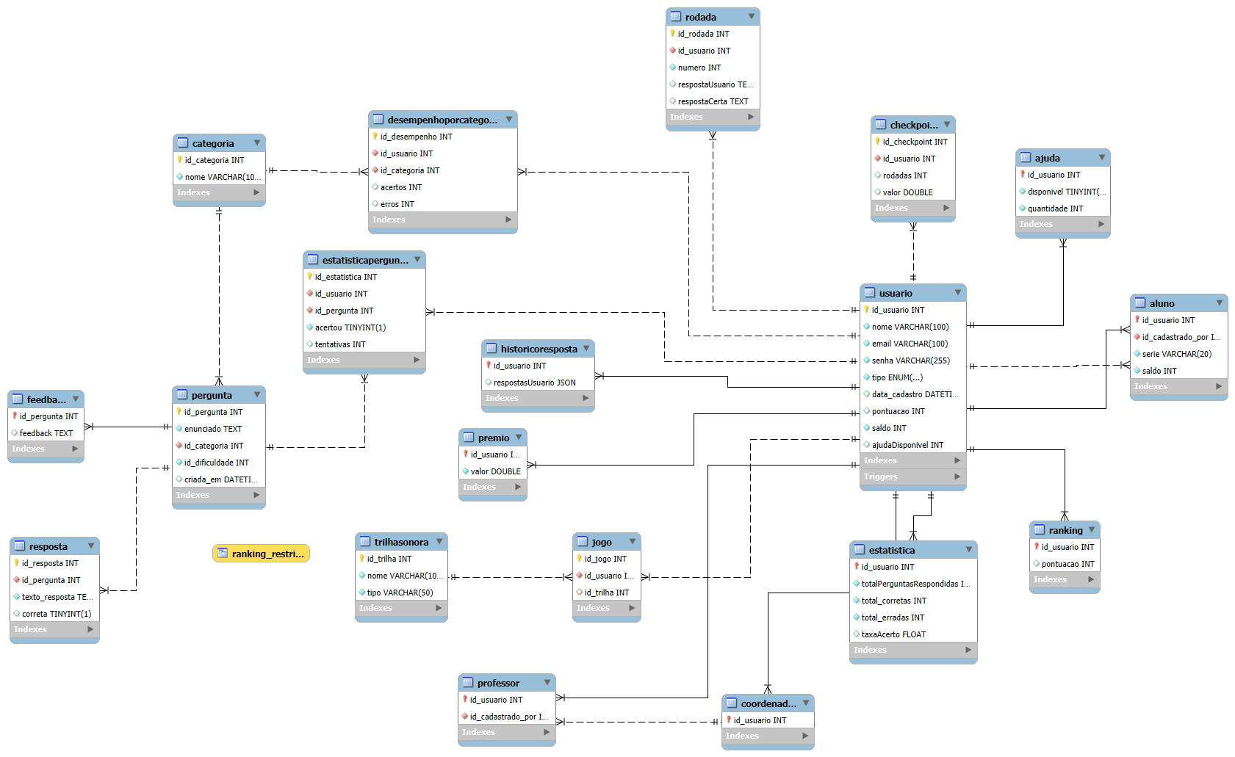

## 4.5. Diagrama de Atividades (opcional)

Fluxo de processos do sistema, se necessário.

## 4.6. Diagrama de Estados (opcional)

Representação de estados de objetos durante seu ciclo de vida.

## 5. Implementação

O sistema foi desenvolvido utilizando a linguagem Java, com interfaces gráficas construídas em Java Swing e layout utilizando AbsoluteLayout (NetBeans).

Para conexão com o banco de dados, foi utilizada a API JDBC. O banco de dados empregado é o MySQL, responsável por armazenar todas as informações do sistema. O projeto segue a arquitetura em camadas (View, Controller e DAO) e utiliza os padrões de projeto DAO e Singleton para controle de sessão.

Repositório: https://github.com/GuilhermeZanelli/ProjetoPI

## 6. Testes

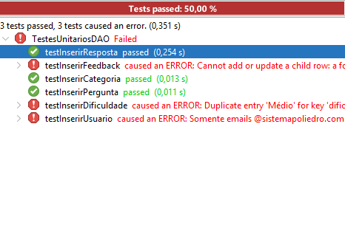

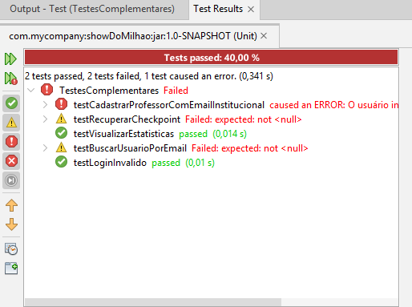

## 7. Resultados e Considerações

O sistema "Show do Milhão Acadêmico" foi concluído com sucesso e está de acordo com os objetivos propostos. Todas as funcionalidades principais foram implementadas, e o sistema se mostrou estável e funcional durante os testes.

Os requisitos funcionais e não funcionais foram atendidos conforme planejado, incluindo a personalização de perguntas, uso de ajudas, checkpoints, autenticação por tipo de usuário e geração de estatísticas. As funcionalidades foram comparadas com os requisitos definidos e validadas conforme o escopo do projeto.

Durante o desenvolvimento, surgiram algumas dificuldades técnicas, como a integração dos checkpoints com o jogo, a restrição de login simultâneo por usuário e a randomização das perguntas. Tais desafios foram superados com ajustes no código e validações em banco de dados.

**Melhorias futuras:**

* Gerar relatórios automáticos com o desempenho dos alunos.
* Permitir que o aluno baixe seu histórico em formato PDF.
* Adicionar uma opção para mudar o idioma do jogo, se necessário.
* Adicionar barra de pesquisa e filtros ao listar perguntas, usuários e respostas.

Abaixo estão os prints referentes às telas do sistema.

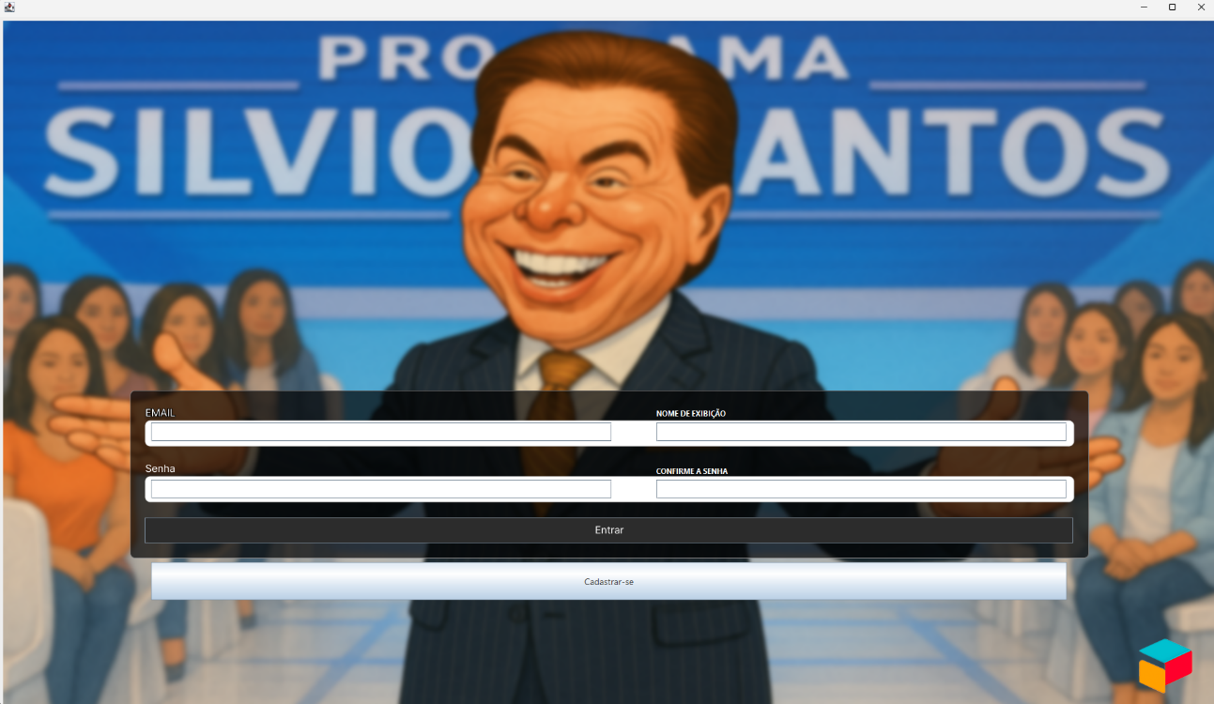

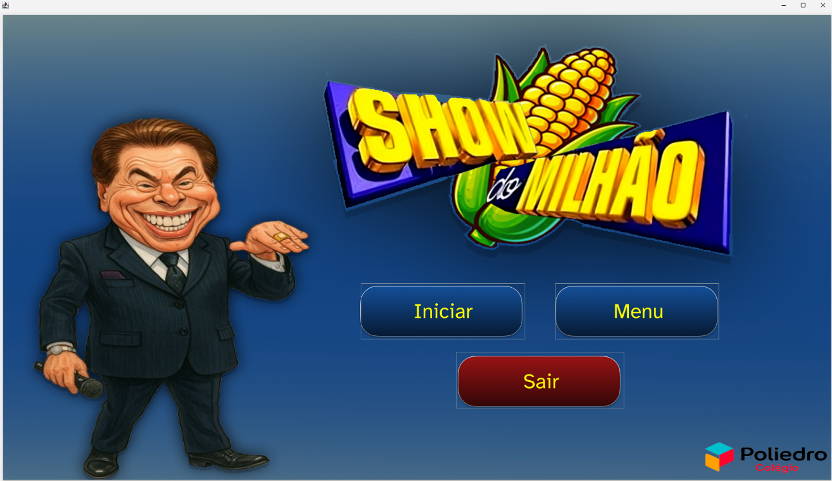

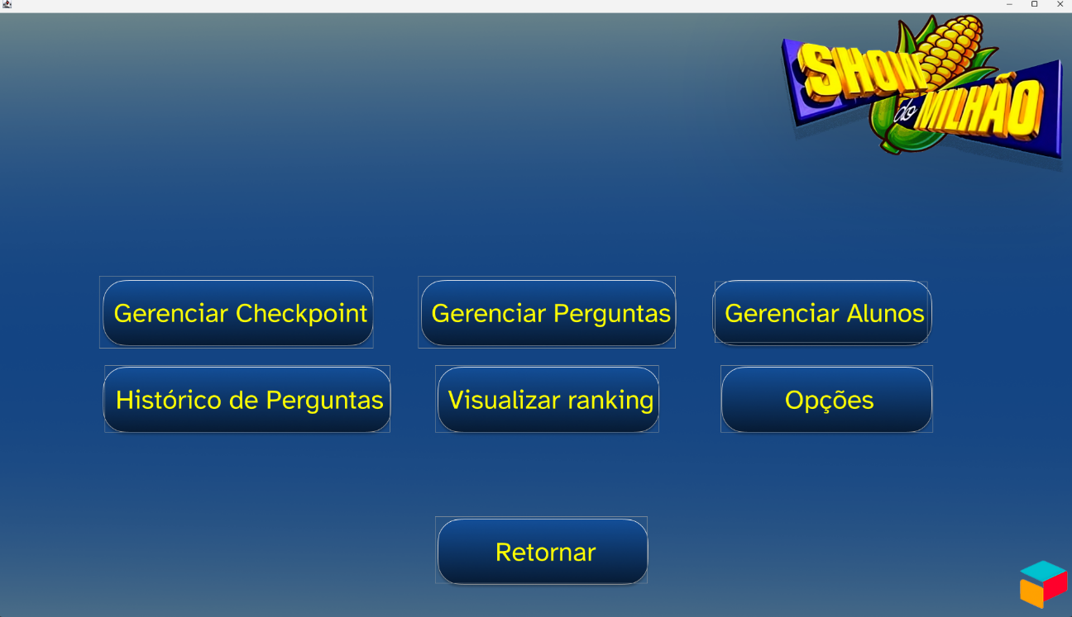

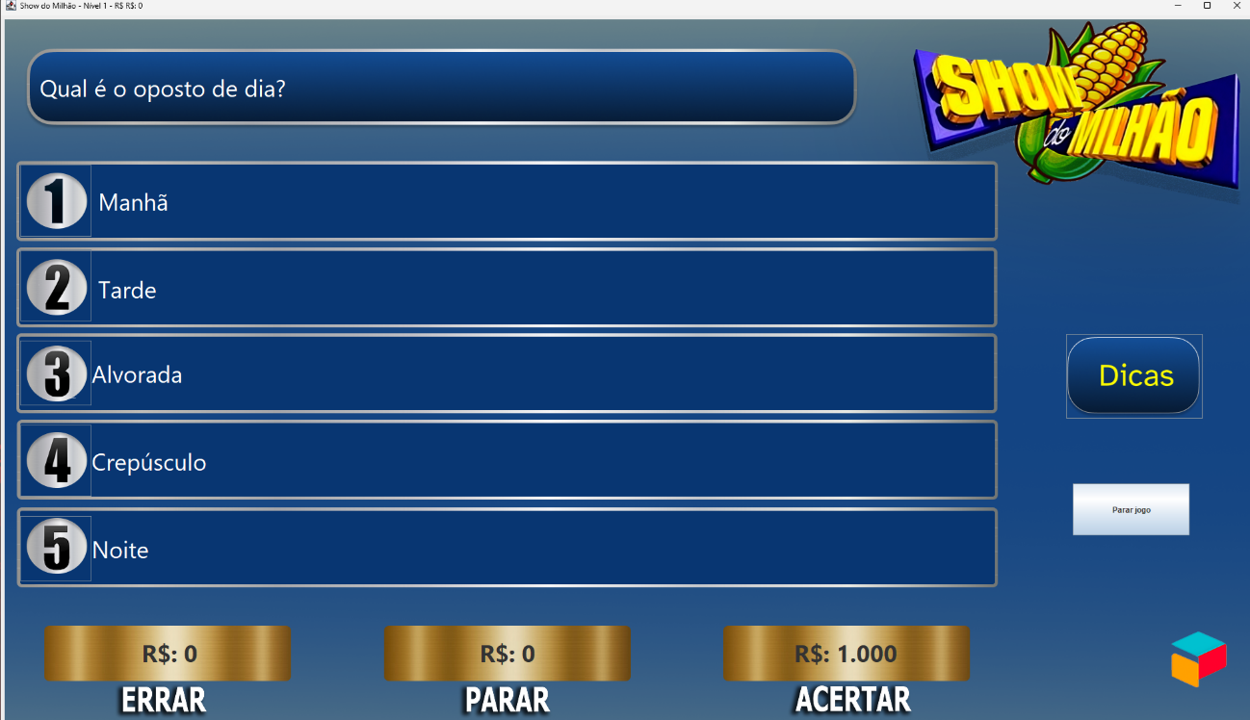



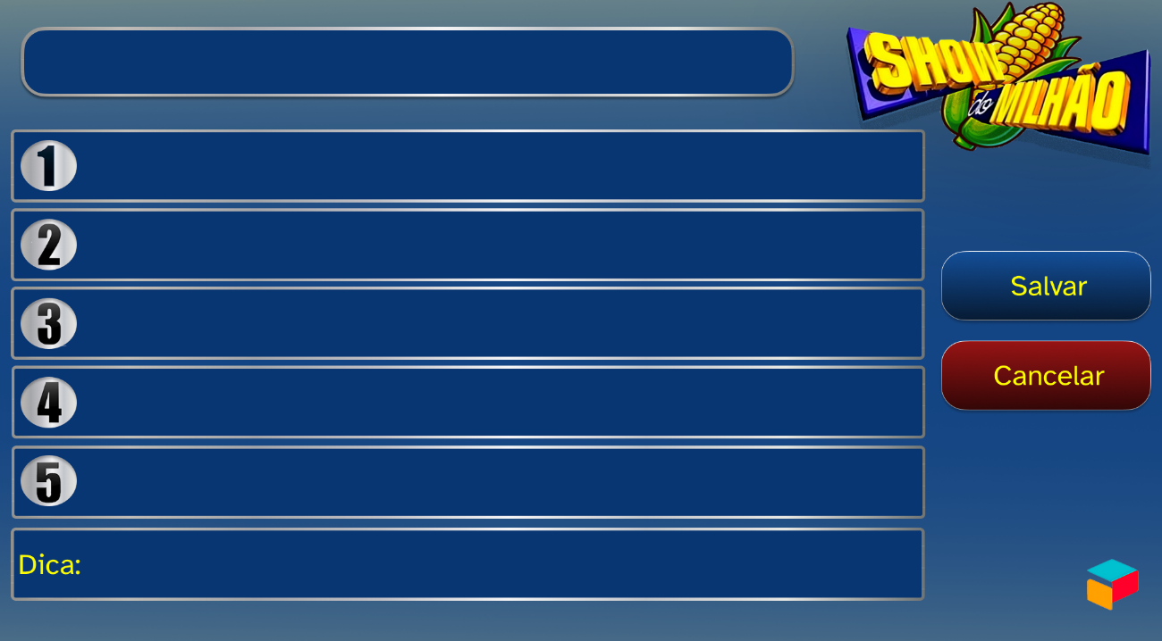

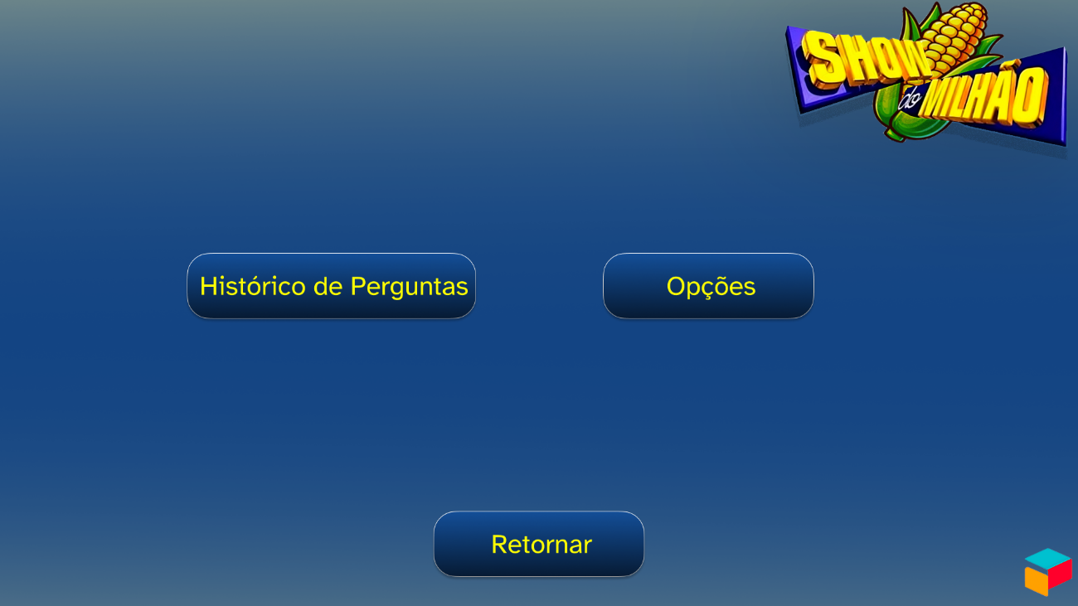

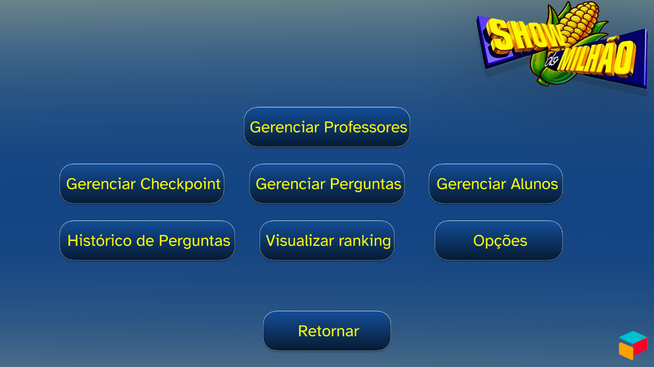

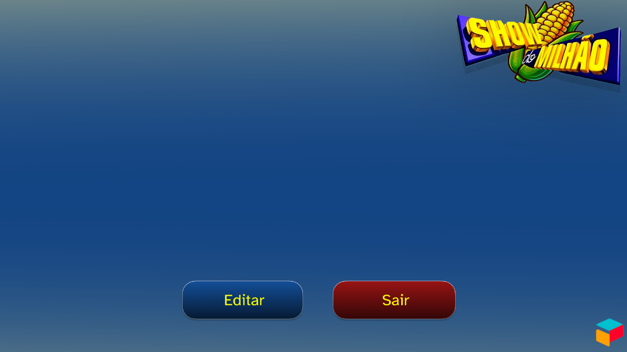

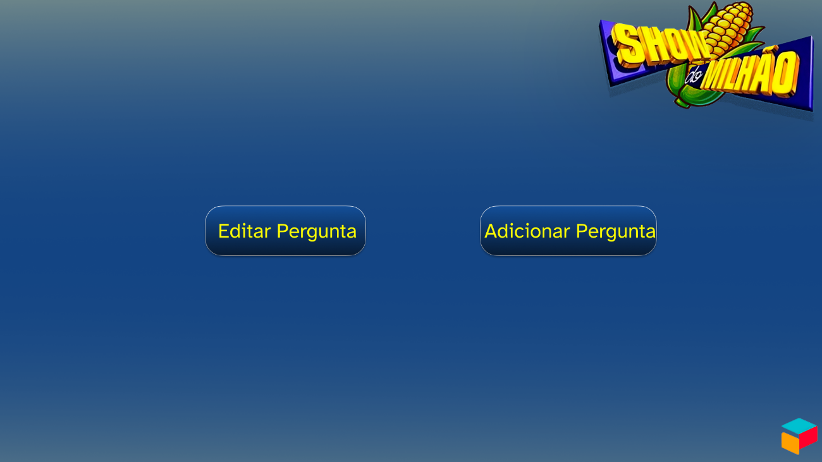

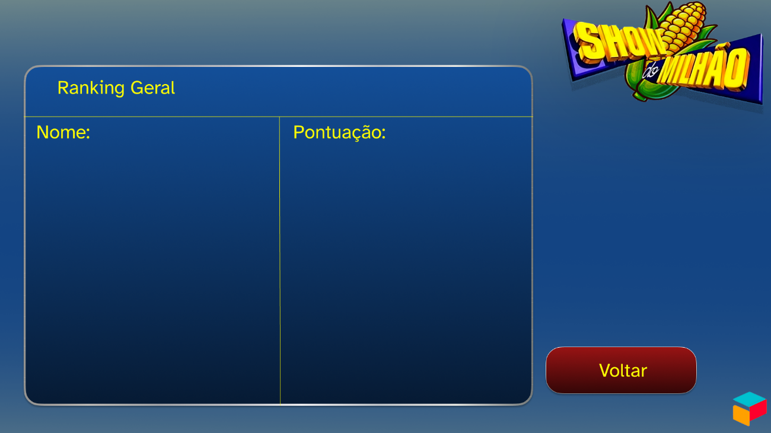

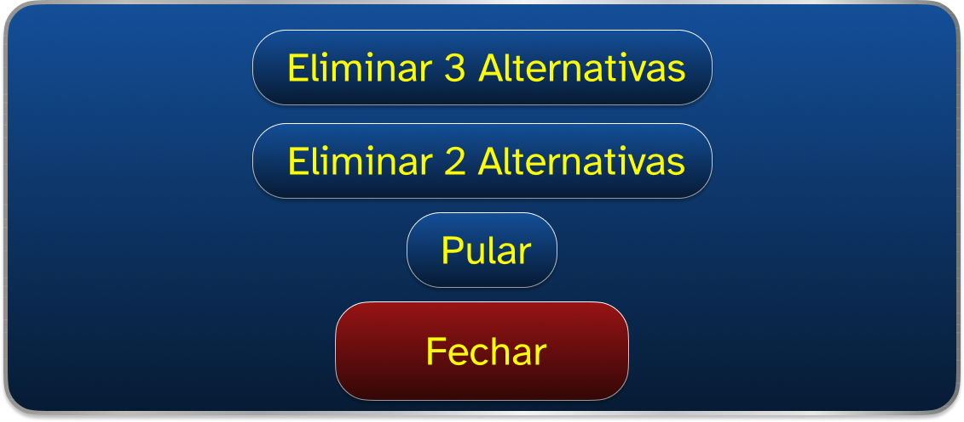

## 8. Registro da Apresentação ao Parceiro

**Primeira Reunião - Data: 28/03/2025**  
**Participantes:** Professor responsável, grupo de desenvolvimento e parceiro (Poliedro). 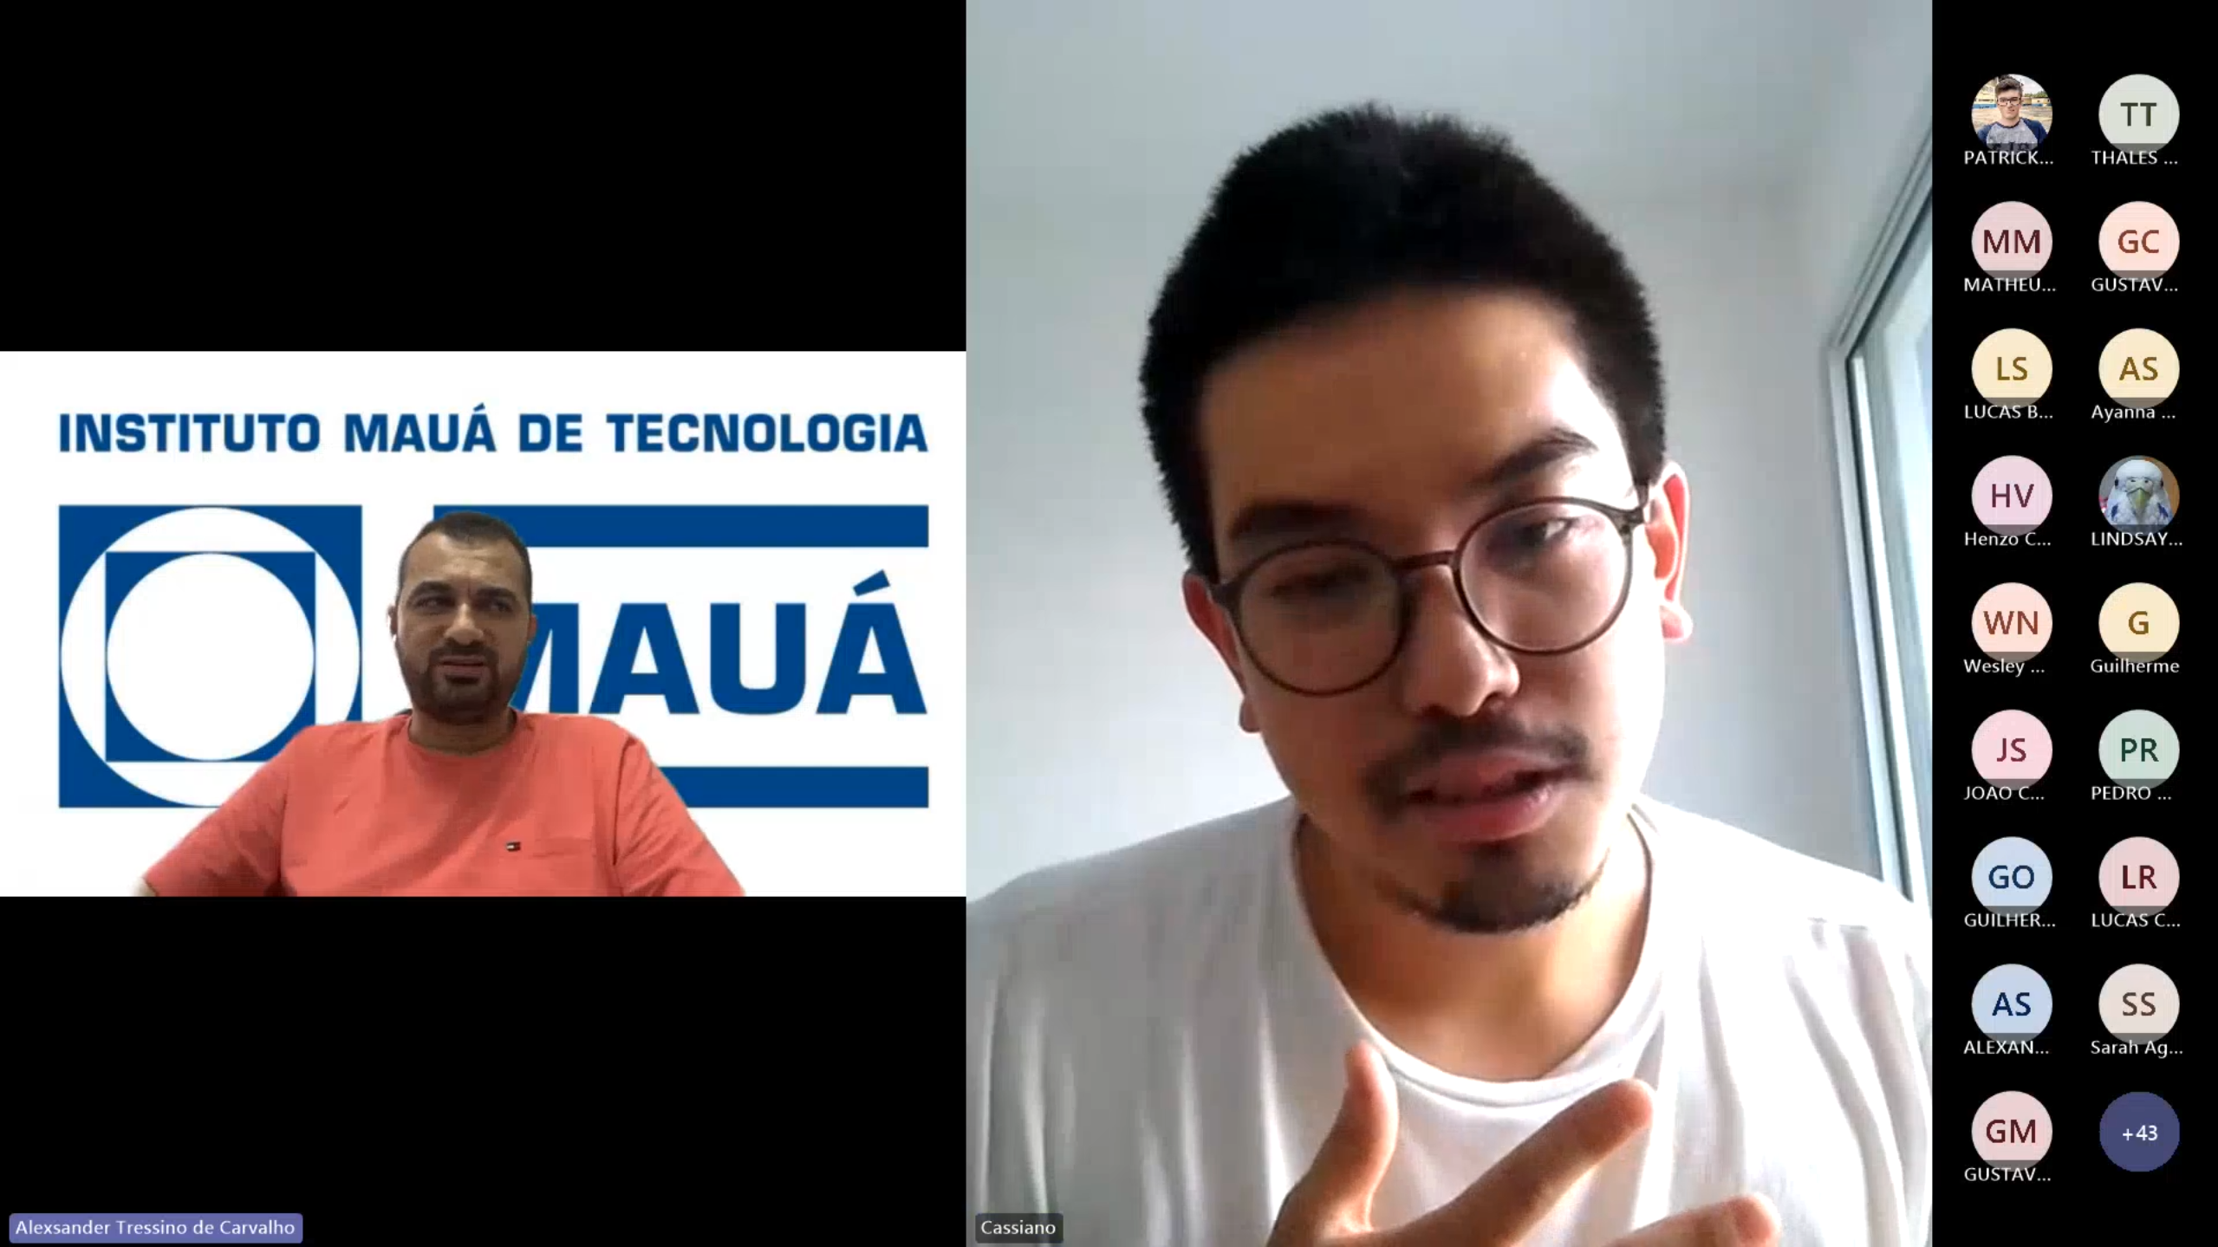  
**Resumo:** Durante a reunião, foram feitas diversas perguntas a respeito do funcionamento do jogo.

O parceiro respondeu diversas perguntas a respeito das funcionalidades do jogo e explanou itens como os abaixo:

* O parceiro reforçou a importância de que o jogo não incentive competição direta entre alunos.
* Solicitou que o acesso ao ranking fosse restrito aos professores.
* O parceiro reforçou que caso haja efeitos sonoros, o sistema deverá possuir um método para silenciá-los.

**Segunda Reunião - Data: 28/03/2025**  
**Participantes:** Professor responsável, grupo de desenvolvimento e parceiro (Poliedro).   
**Resumo:** Durante a reunião, novamente foram feitas diversas perguntas a respeito do funcionamento do jogo.

O parceiro aprovou grande parte das funcionalidades, mas solicitou os seguintes ajustes:

* O sistema não deve permitir ajuda na pergunta final (“pergunta do milhão”).
* Foi explicitado que os checkpoints devem funcionar como um “porto seguro” que com exceção da pergunta do milhão, ao errar uma questão o jogador saia com o valor adquirido no último checkpoint em que ele passou.

**Terceira Reunião – Data: 16/05/2025**  
**Participantes:** Professor responsável, grupo de desenvolvimento e parceiro (Poliedro). 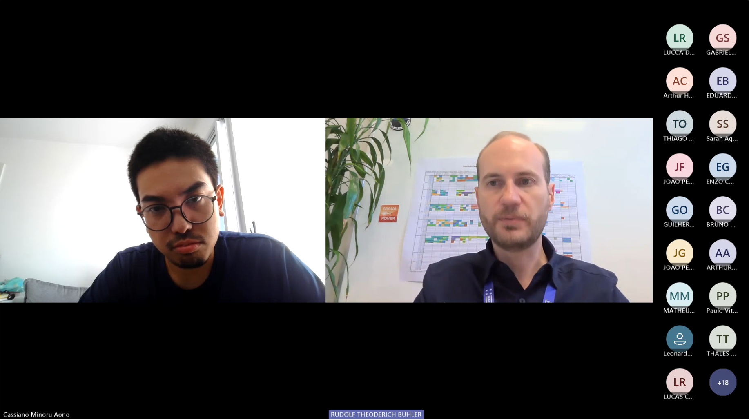

**Resumo:** Neste terceiro encontro, a equipe de desenvolvimento apresentou ao parceiro as telas finais implementadas do sistema "Show do Milhão Acadêmico", incluindo:

* Tela de Login
* Tela de Menu (Aluno, Professor e Coordenador)
* Tela de Jogo (com exibição de perguntas e alternativas)
* Tela de Ranking
* Tela de Estatísticas
* Tela de Checkpoint
* Tela de Feedback
* Tela Final de Vitória e Derrota

As telas foram aprovadas pelo parceiro.

## 9. Referências

ASSOCIAÇÃO BRASILEIRA DE NORMAS TÉCNICAS. **NBR 6023:2018 – Informação e documentação – Referências – Elaboração.** Rio de Janeiro: ABNT, 2018.

ORACLE. **Trail: Creating a GUI With Swing.** Disponível em: <https://docs.oracle.com/javase/tutorial/uiswing/index.html>. Acesso em: 28 maio 2025.

ORACLE. **Lesson: JDBC Basics.** Disponível em: <https://docs.oracle.com/javase/tutorial/jdbc/basics/index.html>. Acesso em: 28 maio 2025.

MYSQLTUTORIAL.NET. **MySQL Tutorial.** Disponível em: <https://www.mysqltutorial.net/>. Acesso em: 28 maio 2025.

BAELDUNG. **The DAO Pattern in Java.** Disponível em: https://www.baeldung.com/java-dao-pattern. Acesso em: 28 maio 2025.

DIGITALOCEAN. **Java Singleton Design Pattern Best Practices with Examples.** Disponível em: https://www.digitalocean.com/community/tutorials/java-singleton-design-pattern-best-practices-examples. Acesso em: 28 maio 2025.

GEEKSFORGEEKS. **MVC Design Pattern.** Disponível em: https://www.geeksforgeeks.org/mvc-design-pattern/. Acesso em: 28 maio 2025.

TUTORIALSPOINT. **Swing Tutorial.** Disponível em: https://www.tutorialspoint.com/swing/index.htm. Acesso em: 28 maio 2025.

TUTORIALSPOINT. **JDBC Tutorial.** Disponível em: https://www.tutorialspoint.com/jdbc/index.htm. Acesso em: 28 maio 2025.

W3SCHOOLS. **MySQL Tutorial.** Disponível em: https://www.w3schools.com/MySQL/default.asp. Acesso em: 28 maio 2025.

GEEKSFORGEEKS. **Data Access Object (DAO) Design Pattern.** Disponível em: https://www.geeksforgeeks.org/data-access-object-pattern/. Acesso em: 28 maio 2025.

GEEKSFORGEEKS. **Singleton Method Design Pattern in Java.** Disponível em: https://www.geeksforgeeks.org/singleton-class-java/. Acesso em: 28 maio 2025.

TUTORIALSPOINT. **Design Patterns – MVC Pattern.** Disponível em: https://www.tutorialspoint.com/design_pattern/mvc_pattern.htm. Acesso em: 28 maio 2025.

## 10. Apêndice I

**1. Roteiro de Entrevista com o Parceiro**

**Perguntas realizadas:**

* Quais funcionalidades o sistema deve obrigatoriamente ter?
* Como deve funcionar o cadastro de usuários?
* Como você imagina que seja o fluxo do jogo?
* Deseja que as perguntas sejam categorizadas por disciplina?
* O sistema deve permitir checkpoints? Em quais momentos?
* Como deve funcionar o sistema de ajuda no jogo?
* É necessário manter um ranking? Esse ranking é público ou apenas visível para professores?
* O sistema deve possuir trilha sonora e efeitos sonoros? Eles podem ser desativados?
* Quais informações você precisa visualizar nas estatísticas e no histórico?

**2. Segundo Encontro com o Parceiro**

**Perguntas realizadas:**

* Algum ajuste é necessário no modelo de perguntas e nas categorias por série?
* A ordem de dificuldade progressiva está adequada?
* A interface atual é clara o suficiente para uso dos alunos?
* O professor deseja algum tipo de relatório automático de desempenho?
* Há necessidade de exportação dos dados de histórico ou estatísticas?